автор
Кусанин
Владимир
Александрович

Воспоминания и размышления

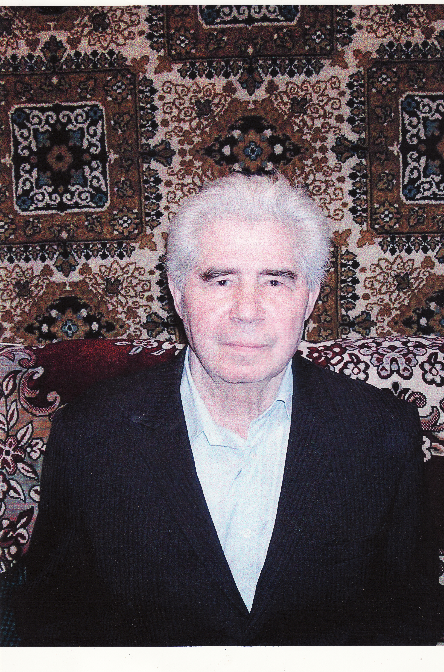

г. Москва 2005 год

Зелёная тетрадь (основной вариант)

автор: Кусанин Владимир Александрович
г. рождения 1924. (8 октября), инв. II гр. Великой Отечественной Войны.
писал в 1996 году декабре (скончался 7 ноября 2005 года).

События, описанные здесь: частично рассказаны нам - детям нашими родителями, частично тётей нашей Домной Трофимовной, родившейся в 1904 году и умершей в 1992 году. Более поздних событий мы были сами свидетелями.

Я родился в 1924 году - Кусанин Владимир Александрович, пишу то, что вынес из своего далёкого детства.

Сестра Мария 1922 года рождения дополняет меня.
Сестра Таисия 1927 года рождения, она младшая, мало, что помнит.
То, что мы видели и слышали, как стали помнить себя то и пишем в своих воспоминаниях о нашем детстве.

КАК МЫ ЖИЛИ, ДЕТСТВО

Мой дед по отцу - Кусанин Трофим Иванович родился в1867году в деревне Грязнуха, Чамбарской волости, Пензенской Губернии. Он был круглым сиротой, смолоду работал у помещика. Женился на дочери управляющего этого помещика в селе Лопатень - Фадиной Авдотье Ивановне. Отец сказал: «Ничего дочка не смотри, что он у нас работник - это умный и способный парень, он жить будет! Ты с ним не пропадёшь - иди за него.»
А сам овдовел (Мать Авдотьи Ивановны умерла), когда ей было три годика. По деревне ходила бедная нищая девушка лет 17, побиралась, мать с сыном её приютили, отмыли, одели, откормили. Она была неописуемая красавица и умница. Сыну было 40 лет, он женился на ней. Народилось у них две дочери , то же красавицы и умницы. Их обоих выучили , одна вышла замуж за генерала, другая за помещика Михайлова.
Мой дед Трофим Иванович вскоре после женитьбы собрался и пошёл в лаптях в Сибирь пешком на вольные земли. Поездов тогда не было и он всё лето шёл пешком один, где кто подвезёт на лошади, где как ночевал, где придётся – где в стоге сена, а то и просто в кустах. Остановился в деревне Вахрушево, Коченёвского района, Новосибирской области в 60 км от г. Новосибирска. Здесь ему понравились места, дед выбирал красивую деревню.
Деревня тянулась по берегу реки Аяш, которая впадает в Обь. В деревне было две улицы, но они длинные, деревня была богатая – дома из толстых брёвен с крылечками, с кружевными карнизами и кружевными наличниками, на окнах резные ставни, с петухами на трубах, и крышах. Крыши домов крыты, которые досками, которые железом.
Вот в этой деревне решил дед поселиться – купил избу, взял землю, и вызвал жену письмом. Через год она приехала.
Крестьянин от души, крестьянствовал дед с большим размахом. Семена разводил самые лучшие, скот - породистый. Коровы чёрно-белые, породистые, самые молочные в Сибири. Это он куда-то ездил, привёз телят от породистых коров и от них пошла эта порода в Сибири, держал породистого быка, привёз его откуда-то телёнком.
Работал Трофим Иванович по 16-18 часов в сутки.
Мы, дети, помним его хорошо – с виду он был высокий, плечистый, правильные черты лица, чистое лицо со здоровым румянцем, пышны тёмный волос стоял шапкой на голове. Не пил, не курил.
Народилось у них шестеро детей: два сына - Александр (наш отец) и Дмитрий и четыре дочери: Татьяна, Марфа, Домна и Анна.
Все дети с раннего детства впрягались в работу, работали в поле и дома в хозяйстве, не покладая рук.
В империалистической войне участвовал сын Александр, вернулся с войны раненный пулей навылет в левое плечо.
Потом, призвали Дмитрия, он не вернулся с войны, пропал без вести.
Александр женился ещё до армии, а когда вернулся, то дочке Зое уже три годика.
Трофим Иванович быстро богател – развёл 16 рабочих лошадей, 40 коров.
Наша мама молодая оставшись солдаткой (как тогда говорили), жила в семье, работала наравне со всеми, доила каждый день по 12 коров, также и дочери доили.
Молоко перерабатывали, завели свой сепаратор, на нём работала Марфа, делали сыр, масло.
Деревня была богатая, люди работали, старались друг перед другом – кто урожай лучше вырастит, у кого скот лучше все, особенно кони, всё лето работают в поте лица, как ломовые лошади, зато как окончат уборочную, освободятся от работы, засыплют закрома, сделают все заготовки на зиму, тут начинаются гуляния, игры.
Зимой в расписных кошевах, на откормленных игривых лошадях – конях – тройках, люди разодетые друг перед другом в красивых одеждах катаются наперегонки с колокольчиками на дугах, на шеях коней, гордятся у кого лучше сбруя, кони кошева, а молодёжь верхом наперегонки носится на рысаках. Особенно весело было в праздник Новый год. В Вахрушево особенно отмечался Новый год и Масленица, в этот праздник молодежь на коньках, на лыжах, на санках носятся с гор и горок, вся деревня резвится гудит. Песни, смех, в домах гулянки, пляски. Все друг перед другом выкладываются, хотят чем-то выделиться, кто на что способен.
В религиозные праздники работать считалось великим грехом, на рождество ходили по домам славить – вставали в 6 утра и шли. Люди радовались, если к ним кто придёт славить, и подавали сдобную стряпню, либо деньги – мелочь, женщины вставали в 4-е утра и к утру готовили, пекли всякую стряпню.
Ходили славить в церковь, там в 6 утра поп уже сидел за столом и читал библию. К нему то же заходили и он то же подавал мелочь и деньги
Затем другие праздники – крещение, сретение и т. д.
ПАСХА – это самый большой религиозный праздник, вставали утром рано, смотрели, как играет Солнце. Мы с вечера маме наказывали, чтоб разбудили, как играет Солнце: мы видели, как круги-диски прыгают нанизываются друг на друга радужно, кольцо на кольцо. Мы дивились, а потом весь год были довольны, что увидели.
На улице играют в яйца, катают крашенные в трубы жестяные по наклону, чьё яйцо в чьё попадёт.
Затем Троица, этот праздник особенно весел. Молодёжь выбирает где-нибудь на краю деревни удобную ровную полянку и там устраивает сооружения для игр – вкапывают столбы в землю и устраивают качели, карусели, много было работы.
Девчата садятся на качели по несколько человек, а два парня встают по концам и раскачивают изо всех сил, так, что девчонки от страха визжат во всё горло смех, шутки. Устраивают здесь же игры в мяч, лапту, в бабки, в шарик, в чижик, в чику, в карты и т.д.
Такая площадка была против нашего дома (за рекой мы жили), мы дети пробудившись утром, позавтракав, и соседские дети выбегали на эту лужайку-полянку, прямо от нашего дома метрах в 20-30 начиналась поляна, играли кружились на этой. Трава была зелёная-зелёная, а в ней в этой траве – сплошные голубые незабудки! Столько их было – что смотришь и видишь этот голубой перламутровый ковёр (!) в сочетании с зеленью. И всегда этот нежноголубой ковёр! в сочетании с зеленью. И всегда этот нежноголубой ковёр радовал нашу детскую душу. Мы думали: в нашей деревне, в этой поляне, в этих незабудках весь наш мир. Ничего нет красивее нашей незабудковой поляны. Вот на этой-то поляне, метрах в 200-300 от нашего дома и была устроена молодёжью эта игровая площадка. Это мы хорошо помним, мы маленькие бегали смотреть, как строят. Рвали незабудки, сплетали веночки из незабудок. Потому когда я где вижу цветы незабудки, то вспоминаю свою родную деревню Вахрушево, эту поляну, эту молодёжь и качели. А незабудки - мои любимые цветы и из души не выходят всю жизнь. Как их увижу, так вспоминаю деревню.
Вот на этой поляне и собиралась молодёжь на Пасху, на Троицу и др. праздни
На краю деревни в восточной её части площадью 3х3 км стояли вековые берёзы, уникальная берёзовая роща, стволы более 30 см. Очень высокие!
Вершины, на них на большой высоте крупные птицы гнёзда вили, особенно много вороньих гнёзд. Называли это – сад. Здесь было чисто, здесь меж берёз хоронили людей. Сюда шли люди на Пасху, на родительский день. Кругом птицы пели, люди сюда шли на троицу Гуляние.
Бывало перед Пасхой, местные хулиганы залезали на вековые берёзы, поджигали сухие гнёзда, огонь перебегает по вершинам с дерева на дерево, как порох горят гнёзда. Ой, какой же был переполох! Вся деревня высыпала на улицу – крестятся, читают молитвы, плачут: уж это не конец ли света.
Этот сад был - гордость деревни, казалось, деревня без этого сада немыслима, так они гармонировали.
Деревня стояла на берегу длинной речки Аёш на ровном месте. Через речку в деревню был большой мост, речка весною была полноводной, без моста не проедешь, а летом высыхала, мелела, против нашего дома по досточке проходили люди.
Через мост проходила большая дорога: в западную сторону, от Вахрушево 6 км была деревня Крутологово, в восточную сторону – станция Коченёво – наш районный центр 30 км от Вахрушево, а ещё 30км там уже г. Новосибирск, т.е. деревня Вахрушево находится в 60 км от Новосибирска.
Дома свои люди украшали, праздновали праздники.
А уж как начнётся посевная , тут уж не увидишь гуляющих – все в работе: в поле, в огородах. Трудятся, как пчёлы всё лето, растят урожай.
Пришла осень – уборочная пора. Вся деревня возит урожай с полей, друг перед другом гордятся, кто лучше и больше собрал с полей.
На берегу возле моста у большой дороги стояла плохенькая избёнка без крыши, как бывают бани в деревнях – потолок есть, он засыпан землёй, (без крыши). В ней жил Костин Семён лет 40-45 вдвоём с женой. Жили бедно, у них не было ни поля ни огорода, стояла изба без ограды, в избе было пусто, стены сразу не белены, полы не мыли, спали как там, то ли на нарах, стол сбитый из досок. Они никогда ничего не делали, жили тем, что побирались в деревне, ходили с большой сумой через плечо поочерёдно. Люди им давали пищу – в одном доме дадут булку хлеба, в другом – калач свежий горячий, кринку молока, мяса, огурцов, капусты, картошки, яйца и прочее и они живут. Съедят - идут в следующий дом, им опять дадут и они опять живут. А если им что не понравится – от матерят или запустят податью в хозяина. Люди их побаивались и старались угодить, чтоб не опозорили.
Так и жили они в деревне, ничего не делали, Люди им говорят: Семён, что ж вы всё сидите, да лежите, да вы бы хоть огурчиков грядочку посадили и летом будете есть свои свеженькие и побираться не надо.
А он: «А зачем мне силушку тратить, у тебя вырастут огурцы и меня накормишь.
Ему: что ж ты так глупо рассуждаешь-то?
Он: «а, я, умней тебя.»
А когда осенью люди возят урожай с полей, едут на конях через мост мимо его избы, а Семён с женой сидят под окном и считают, кто сколько привёз телег, мешков и говорят и злятся: «ишь, богач какой, сколько мешков повёз, сколько телег!«
Молодёжь летом собирается с гармошкой, песни, пляски по вечерам у дворов, а в воскресенье или праздники – днём.
«Однажды я шла днём от бабушки, - вспоминает сестра Мария – то ли какой-то праздник был, то ли воскресенье, у одного дома играет гармошка, много молодёжи стоят кружком.» Я пробилась к кругу чтоб посмотреть (лет мне 7-8 было), а в кружке пляски. И вот нашу Зою (сестра наша старшая) вызывают плясать. Она выходит выходом и пляшет. Я пришла и дома рассказала, как красиво Зоя плясала, ей было лет 14-15.
В таких вечеринках парни выбирали себе невест, девчата женихов.
Это рассказывала наша тётя отцова сестра Домна Трофимовна: тут стали появляться «борцы за свободу» - приезжие молодые люди лет 25-30. Приходит к молодёжи парень-душа, возьмёт гармонь, играет-играет, да как заплачет, приезжали откуда-то, общались, а местные шепчутся: «Он – борец за свободу». Несут ему кто-что – пищу, одежду, денег, махорки. А старики спрашивают: «А какую свободу-то? Нас и так никто не трогает». А он объясняет: «Ну, вот ты каждый год налог сдаёшь государству два(или три) пуда пшеницы бесплатно за что ч тебя дерут? А будет свобода, ты не будешь сдавать нисколько.» Мужик: «Так, а как же государство-то будет существовать(?), да мне не жалко этих два пуда для батюшки царя.»
А он: «А это уж не твоё дело, ты думай о себе, а не то царе»
Через деревню по большой широкой дороге через этот мост проходила отступавшая белая армия Колчака (недели две). Шли солдаты, ехали обозы, везли пушки. Уставшие солдаты заходили в дома передохнуть, попить, поесть. Говорили крестьянам:»Пожалеете! У Вас во дворе не то, что крупного скота, курочки не будет… Что Вас ожидает!?»
После услышали: Царь отрёкся от престола, а потом узнали, что царя расстреляли.
Потом шли красные, искали белых, белые ищут красных.
Помню мама рассказывала – когда заходили в дом белые, или красные – то мы боялись все тряслись. Не помню теперь заходили и в каком году, но помню мама говорила: у меня было ребёнку Леониду 8 месяцев (а он родился в январе 1920 года), то я от страха завернула его в тряпьё и спрятала в подпол. А они ходили с шашками искали кого-то, а когда залезли в подпол, там увидели ребёнка, то не тронули его, сказали: «а ребёнка зачем спрятали, возьмите его»

Вот и пришла «свобода»!

Пришли к власти Коммунисты. Начали хозяйничать, началась продразвёрстка. Коммуньё начали ходить по домам – забирать пшеницу, муку, крупы. Крестьяне недовольные, голодные. Подняли восстание, как нам рассказывали, весной собрались мужики все деревни , взяли в руки кто, что (оружия не было) – кто лопату, кто вилы, кто топор и пошли по деревне через мост, вышли на большую дорогу, немного прошли по дороге, но тут услышали от земли топот лошадей и кто-то крикнул : «Красные едут!» Мужики побросали своё «оружие» разбежались кто-куда, по домам.
Началось раскулачивание, ссылать в ссылку семьями, всё отбирать.
Люди говорили между собой «антихрист пришёл»
Крестьяне снова начали возмущаться и решать и решать чтоб сопротивляться этому грабежу и надумали избирать себе командиров, но так ничего и не сделали, испугались и попрятались. А коммунисты повылезли и стали искать командиров. Началась расправа над деревенскими мужиками за это выступление. Выдавал свой деревенский Иван Клюев: выдал Я. Белова, А. Бычкова и др.. Своим командиром командиром мужики выбрали Белова Якова, хотя и ничего не делали – сразу разбежались, но командир он был и его искали. Жена Белова на лошади повезла его в райком ВКПб в город Тарышкино, он сам решил самому явиться с повинной, дескать хоть мы и собирались, но я же ничего не делал и повинюсь, чем жить и ждать, что будет и меня простят, зачем мне скрываться. А ему там при райкоме партии отрубили голову шашкой и отдали труп жене. Жена Настя привезла труп и голову на телеге домой. Мать Якова закричала: «Настя, ты Нястя! Зачем ты его возила?! Говорила я тебе –не вози!» А Настя закричала: «Ой, да что же мне теперь делать-то, ну убей меня убей!» Да как хлестанётся с крыльца на землю и начала кувыркаться через голову по земле, а в семье начались истерические вопли, потеря сознания, обмороки, сбежались люди – отхаживали их молоком, водой, вся деревня в ужасе, все в страхе, охают, плач, стоны.
Ещё вожаком был избран Бычков Александр, он то же ничего не сделал, но понял чем грозит, он спрятался, его искали, но не нашли. Тогда за него взяли его брата Ивана Бычкова, увели и отрубили ему голову шашкой.
Александр не выдержал и сам пошёл в райком с повинной в г. Тарышкино, ему там то же отрубили голову шашкой. Так оба брата погибли с отрубленными головами.
Красные откуда-то привезли в деревню какого-то мужика, связали его , положили на землю и отрубили ему голову прямо посреди улицы в деревне и так бросили. Видимо для устрашения. Труп и голова валялись много дней, пока начали разлагаться
Люди ходили - смотрели, чтоб убедиться – неужели правда, а увидев в ужасе убегали, а потом обходили это место по огородам.
Окуда-то привезли попа зимой на санях связанного , везли его на расстрел куда-то. Остановились в деревне у сельсовета и тут же в санях его связанного тыкали шилом под бока, приговаривали: «Преподобный! Преподобный!» Он только охал в санях. У деда Трофима в это время поселился красный партизан, жил на полном его иждевении. У знал, что привезли попа, соскочил с палатей, оделся и говорит: «Я сам убъю попа» и побежал. Говорили – он то же такал его шилом – убить не дали, т.к. везли по-назначению, на расстрел. Пока он жил у деда, то вся семья боялась, как бы этот зверь не убил их всех ночью сонных.
Быков Андрей – председатель сельсовета сильно свирепствовал в деревне. Ехал зимой в кошеве на лошади, встретившиеся ему какие-то люди схватили его, связали и так бросили в снег. Какое-то время он пролежал в снегу, кто-то его подобрал, а он обморозился, ему ампутировали обе руки по плечи и обе ноги по пах, вылечился. Его такого и назначили председателем сельсовета. Отца его звали Лаврентием, а его прозвали Лаврушенькой, а когда оно стал без рук обеих ног, его стали звать Лаврушенька-Самовар.
У одного богача в деревне в деревне была жена – Красавица, а его коммунисты убили, а её Быков Андрей взял себе в жёны, потому её и не убили. А теперь она тряслась над Лаврушенькой – самоваром, боялась: если он умрёт, то её убъют коммунисты. Эта жена возила Лаврушеньку-самовара каждый день на работу и с работы, а мужики на руках заносили его в контору и усаживали в кресло за стол, а он руководил. Командовал, мстил всем, а горло лужёное, орёт на всю улицу. А секретарша сидит рядом за столом и всё записывает, что он приказывает. Такой был начальник в деревне Андрей Быков – Лаврушенька –самовар.
В деревне Крутологово (в 6-и км от нашей деревни) жил зажиточный крестьянин Рюмин. Ему сообщили друзья, что утром за ним придут коммунисты, убъют его. Он ночью скрылся куда-то. Утром за ним пришли, а его нет, это был мамин двоюродный брат, тогда они взяли его двоюродного брата – Тимофея (ему было 22 года) увели за огороды в кусты и там издевались над ним шашками, он кричал – вся деревня была в ужасе – а потом зарубили его. Остались жена и ребёнок 1 годик. Мама часто в былые годы об этом вспоминала, когда говорила , то лицо её бледнело, зрачки расширялись, лицо застывало в ужасе. А мы были маленькие и мало, что понимали, потом мы узнали, что это такое.
Пришедшие к власти коммунисты в деревне были хозяевами. Всех, кого считали своими врагами, заставляли хоронить поперёк могилы, т.е. не с запада на Восток, как надо, ас севера на юг, как не надо. Потом через сколько-то лет люди тайком перезахоранивали .
В каком году, но перед революцией, у Трофима Ивановича в одну ночь угнали летом с пастбища всех шестнадцать лошадей. Пас их в поле сын Александр 15-16 летним подростком, как рассказывали, под утро задремал, а очнувшись не нашёл лошадей. Большая беда пришла в дом, без лошади крестьянин никуда, подходит весна – надо пахать-сеять, а им нечем. Подниматься надо. Завёл дед две лошади.
Дед в уборочную компанию нанимал людей рабочих. Дома у него постоянно жил один работник. Потом дед приобрёл себе в хозяйство сортировку-веялку, которую надо было крутить вручную, чтобы веять зерно, этот работник и крутил.

Сын Александр пришёл с 1-й мировой, раненный был в левое плечо пулей на вылет. После излечения в госпитале он ещё служил – его поставили на должность - обучать новобранцев. Вот он и обучал их. Он дома показывал нам детям, как он маршировал и шагал красивым военным шагом. Он говорил, что обучал солдат царской армии, обращался с ними по-доброму, если плохо усваивает, я подойду, возьму его за руку, покажу, скажу – вот так надо, шаг ещё повторю, покажу снова. Так он учил.
Другие, кто обучал, если солдат не понимает, ругали, грубили, строжились, могли и пощечину занести. А я, говорит, терпеливо с ними занимался, Он рассказывал маме и мы здесь были и слышали. Я, Мария дочь, это помнят. Старших детей дома не было, а младшие Владимир и Таисия были малы и возможно не помнят этого.
Папа рассказывал – революция застала его на этой должности, солдаты шапки вверх бросали и сразу ринулись на злых плохих командиров – били, убивали. А меня, говорит, брали на руки и качали, подбрасывали вверх и ловили и шапки вверх бросали. Когда встал вопрос кого оставить командиром, то они закричали Кусанина! Кусанина и его повысили и ещё он служил.
Отец наш Кусанин Александр Трофимович родился в 1896 году в деревне Вахрушево окончил 4-е класса и был грамотным. Когда отец пришёл из армии с 1-й мировой, то дочке Зое уже было 3 года, Женили его молодого, ещё не было 18-и лет. Ушёл на войну, а в 1915 году родилась Зоя(1).
А потом ещё народились: 2). сын Леонид 1920 года рождения.
3). Дочь Мария 1922 года.
4). Сын Владимир 1924 года.
5). Дочь Таисия 1927 года.
Пять человек детей.
Пятистенный дом деда был уже старый и стал тесный.
Отец наш нашёл на краю деревни, за рекой не очень старый пятистенный (из двух комнат, т.е. кухня и комната) домик и купил и туда ушёл от родителей со своей семьёй, рядом было соседей три двора. В одном жил сосед пъяница «гол как сокол» звали его Митька-мордвин, была у него жена Мария и восемь детей, Во дворе был сарай и была у них корова, Изба кривая, без ограды, окна покосившиеся. В избе голые стены и ничего. Стены не белены, полы с роду не мыли, во дворе пыль, грязь и полная изба детей – грязные, оборванные, голодные, холодные.
Другие соседи были обыкновенные, хорошие, не пили, занимались хозяйством, ростили детей. Работали на огородах, в поле, ходили друг к другу, дети ухоженные, дома и во дворе порядок, как у всех людей.
Отец наш, Александр Трофимович, любил землю, любил скот и мечтал развести породистых лошадей, коров, овец. Как мы, дети, помним, у нас был конь Серко, он уже был старый, куда-то потом делся. Папа купил жеребёночка он вырос – была молодая лошадка красными с белыми яблоками – пегая, мы ей кличку дали Пегуха – подборая, молодая, стройная, красивая! Мы дети (кто постарше – Мария и Володя) помним, как отец ей овса, чистил её, гладил со старшим сыном Леонидом, она знала свой двор и нас.
Были овцы штук 16-20. Была птица – куры, гуси, много уток, свиньи с поросятами.
Мы, дети, подрастали, Зоя уже была маме помощницей, они с мамой пряли из белых овец шерсть, нитки эти (пряжу) красили в разные цвета, у нас стояли на кухне кросны, на кроснах сами ткали полотна всякими рисунками, выбирали рисунок какой им надо и ткали полотна. Потом эти полотна сшивали, подгоняя, если крупный рисунок. Получалось одеяло шерстяное, красивое! Таких они соткали два одеяла. Мама всё умела делать и Зою всему учила.
Зоя многому научилась – вязала из шерстяных ниток всей семье варежки, перчатки, носки. Бывало днём и вечером так и сидят с мамой всё делают – вяжут, вышивают. Я то же просила - дайте, я то же буду вязать, но мне не давали, говорили ты ещё маленькая, испортишь, иди на улицу играй
Вязали фелии какие красивые, кружева вышивали, полотенца.
Выращивали лён, его собирали, трепали, чесали, сучили нитки, затем из ниток ткали на кроснах холсты, летом эти холсты отбеливали на реке – мочили в солнечный день, колотили вальком на мостках, затем расстилали на песок на целый день, и так на целый день, и так несколько раз, пока станет мягкое полотно. Из него делали полотенца , шили бельё.
У мамы была швейная машина «Зингер» это ещё её приданное! С качающийся челноком. Всё мам говорила – хорошо шьёт, и вот на ней мама нам всё и шила.
Речка Аёш была у нас за огородом, весной полноводная, кроме как по большому мосту нигде не пройдёшь на другой берег. А летом высыхала, мелела, мы по камешкам переходили на другой берег, тут и купались. Перед окнами нашего дома была зелёная поляна, а дальше, примерно в 1 км виднелся лес, мелколесье, по-местному это называлось - кусты. Так вот эта поляна до самых кустов сплошь была усыпана голубыми незабудками. Мы дети кружились в этих незабудках, плели веночки, бывало прищуришь глаза и смотришь на траву и видишь сплошной голубой ковёр и в детском воображении представал такой красивый ковёр. Давно это было, но я хорошо помню эту красивую зелень, эти дорогие моему сердцу незабудки, этот дом, эту речку, кусты.
Насколько я помню, здесь было много грибов, люди собирались человек по 10 с корзинами, с вёдрами, заходили друг за другом и шли в лес, Мама ходила с ними, потом меня с собой брала, однажды меня с собой вызяла и мы с ней отстали ото всех, стали ходить искать грибы поблизости, заходили в березняки, в осинники.
В лесу было очень много грибов, мам нарвала полные две корзины, начала снимать с себя лишние вещи – платок, фартук и др. Мы набрали очень много грибов! Грибы были: грузди, белянки, подосиновики, подберёзовики. В сенях стояли две бочки, грибы туда складывали, заливали водой, вымачивали несколько дней, часто меняя воду, промывали. На зиму так заготавливалась целая бочка грибов большая. Кроме того, другие грибы, это к зиме.
А ещё перед этим весной и в разгар лета в кусты ходили по ягоды – собирали клубнику, землянику, костянику, а подальше мама ходила за смородиной, то меня не брала – далеко. Заготавливали на зиму много смородинного варенья, оно стояло в туесочках и в туесах. Затем, что ставили в подпол, что в погреб на зиму.
В каком году, что было сейчас восстановить или припомнить трудно. Но вот основные вехи, пот ним помню когда, что было:
Помним, когда родилась сестра Таисья, как мы жили, это 1927 год был.
Помним, как мы жили, когда убили С.М. Кирова – это 1934 год.
Отец наш, как сибиряк он зимой не боялся морозов. Ему хоть что на улице, хоть мороз, хоть метель, хоть буран, когда другие мужики ни за что не выйдут из дому, он запрягает лошадь и едет в лес за дровами, за сеном. Мы слышали, как мама говорила: куда же ты отец едешь – посмотри , что на улице делается и мороз-то 40 град. наверное. Папа градусами никогда не интересовался, но знал – если на двери ручка промерзла, покрылась белым инеем, значит мороз 40 град. Градусников никто не знал.
Он надевал полушубок, сверху тулуп, в Сибири шили такие тулупы до пят, надевал овчинные шитые рукавицы и шапку и ехал в лес, Приезжает вечером, в окнах уже горят огни, заходит с мороза весь в белом инее, только кряхтит и скажет: ох и мороз сегодня!
Я сын Александра Трофимовича – Владимир, родился в 1924 году.
Отец любил хозяйствовать, во дворе у него был порядок – подметено, дрова сложены поленницей, животные все знают своё место.
Была корова Пеструха. Красавица лошадь Пегуха. Были овцы, гуси, утки, свиньи. Гуси и утки ходили на воле. Утки плавали в речке и возвращались к вечеру домой.
Однажды ранним летом (весной) утки, их было несколько штук, уплыли по речке и не вернулись к вечеру домой. И не было их всё лето. Каково же было мамино удивление, когда в один прекрасный день они все вернулись домой, идуи друг за другом и ведут за собой выводок утят 40 штук. Пришли они поздней осенью, когда уже вода в речке начала леденеть. Пришли все жирные откормленные.
Осенью, зимой мы ели кур, гусей, уток, из пера делали перины, подуши.
Отец любил скот красивый, он мечтал завести коров породистую, что бы молока много давала. Пен6струхи у нас не стало. Он поехал (как мы слышали), в Казахстан привёз корову сентиментальной породы, в то время была самая красивая и молочная порода, по кличке Милка. С виду была крупная, аккуратная, туманно-белого цвета с крупным подбородком, таких коров в нашей деревне не было Люди к нам приходили посмотреть на корову и все говорили «ох какая красивая. Вот это, да!» Папа мечтал завести от неё телят . Действительно она давала много молока, мам надаивала от неё за один раз полное большое (12л) ведро утром и вечером надаивала полное такое же ведро. Возможно летом и в обед доила. Нам заранее всем даст в руки стаканы, она доит, а мы стоим ждём, она надоит и процеженное молоко тёплое процеженное наливает нам в стаканы, она доит , а мы стоим ждём, она надоит и процеженное молоко тёплое парное наливает нам стаканы и мы пъём тут же. А кто не любит парное молоко она заставляла!
Как мы всей семьёй любили эту Милку, все облепим её и смотрим на неё любуемся: Милка! Милка! Даём ей кусок хлеба.
А когда приносили из лесу ягоду клубнику, землянику, то ели эту ягоду с молоком.
В 1927 году в ноябре у нас в семье родилась ещё девочка – Таисья.
Мама с папой собирались праздновать её крестины. Готовились пригласить гостей. Крёстным избрали маминого брата, тогда ещё холостого, дядю Серёжу, из маминой деревни Подволошино, крёстной взяли Зоину подружку Анну.
В одно воскресенье как собралось у нас много гостей! В горнице (в Сибири у нас так звали комнату) составили три стола во всю комнату, весь стол заставили угощеньями, чего только не было на столе, сейчас, как в сказке, как скатерть самобранка, тут было мясное всякое и зажаренный поросёнок, утка, гусь. Стряпня всякая – шаньги со сметаной, с вареньем, домашние вафли на сдобе. Грибы грузди солёные вкусные. Хлеб пышный сами пекли. В красивых высоких вазах варенье клубничное, земляничное, смородинное, пироги со свежей рыбой, мёд. Всего не перечислить, гости были родня и друзья из своей деревни, а мамина родня приехала из деревни Подволошино.
Гости пили вино, никто не напивался. Пили, пели, ели, плясали. Дядя Серёжа ох как плясал!
Итак у папы с мамой нас было 5 детей.
Казалось жизнь хорошая, жили хозяйством, пили , ели никто не трогал, хорошо жили.
В Горнице была кровать деревянная, спали мать с отцом. А мы дети спали на палатях, кто и на русской печке
Дед Трофим сломал тот старый дом. Строил новый, примерно был 1930 год. Помню мы бегали к ним – бабе с дедой, собирали новые чурочки стружку. Бегали Володя и Мария и Таю с собой водили за ручку. Значит это ей было года два с половиной – три. Значит это был 1929-1930 годы.
Дом дед построил на этом же месте тоже пятистенный как был, из двух комнат (кухня и комната), из нового леса , брёвна толстые, комнаты просторнее тех, крыльцо высокое, сени просторные, светлые.
К этому времени дети его уже разошлись: Татьяна вышла замуж за помещика, родилось у них двое детей – сын Иван и дочь Клавдия. Когда прошла революция этот помещик ушёл за границу (он был на войне 1-я мировая), а она не ушла осталась в России, он уехал за границу. Она вышла замуж за другого и они с этим мужем вступили в колхоз, где-то в Алтайском крае, работали с ним в колхозе, родилось у них четверо детей, вот пришли к ним из правления колхоза посылать мужа на лесозаготовки зимой в мороз. Муж был болен и не мог поехать. Тогда они сказали: ну коль он не может, то одевайся езжай сама за него, Жена сказала: я не могу поехать в такой мороз, у меня нет валенок нечего обуть. Ей сказали: езжай в чём есть на заготовку леса! Она собралась и поехала в простых тапочках, Так она там проработала сколько-то дней, приехала и умерла. А вскоре и муж умер. С фашистской Германией в войне погиб сын Иван. Дочь Клавдия от горя и слёз ослепла и вскоре умерла. Другие дети ходили по домам, их кормили люди по очереди, некоторых усыновили.
Сын Трофима Иваныча - Дмитрий в первой мировой погиб безвести.
Марфа уехала в Новосибирск.
Домна вышла за муж за хорошего парня в другую деревню – Крутологово -- в 6-и км от Вахрушево – Сарычева Евгения Михайловича.
Анна, самая младшая 1914 года рождения, жила с родителями.

Начались коллективизация раскулачивание.
По деревне ходили какие-то люди приезжие, с деревенскими заходили в дома, везде лазили, что-то искали.
В деревне стали организовывать колхоз, мужики у кого ни кола, ни двора – быстро заходили, многие не хотели.
Кто заходит в колхоз должен сдать лошадь, корову у кого что есть, инвентарь, так собиралось колхозное хозяйство.
Стало житьё хуже, сена не стало, покос никто не давал, корову на зиму оставлять бесполезно, кормить нечем, отец с матерью с болью в сердце продали любимую корову в другую деревню, купившие разведут от неё породистых телят. Всего год или полтора жила у нас эта корова, мы остались без молока.
Многие мужики упирались, не хотели заходить в колхоз. Стали их насильно заставлять заходить в колхоз. Вызывали в сельсовет, нажимали: Заходи!
В Вахрушево в это время председателем был Шитиков (обязательно член ВКП(б)).
Вспоминает сестра Мария:
Отец приходил вечером домой и маме всё рассказывал она возле них крутилась и всё слышала, что они говорили, и помнит до сих пор. Он говорил, что мужиков вызывают и заставляют писать заявление вступать в колхоз. Некоторые уже подали заявления под нажимом. Многие упираются.
Некоторые побросали свои дома куда-то уехали.
Потом что- то было – толи НЭП, колхозы распустили и всё раздали крестьянам, но всё было негодное: скот передох , инвентарь переломали, люди только восстановили хозяйство начали раскулачивать. Начали снова собирать колхоз. Папа вечером приходит и маме говорит – опять меня вызывали – «вступай в колхоз» он сильно не хотел заходить в колхоз, видимо понимал, что значит коллективное хозяйство, порядка не будет.
Приходили домой с обыском, лазили по всем углам, требовали пшеницу.
Ходила метла по деревне.
На мужиков нажимают – заходи в колхоз.
Папа приходит вечером и говорит маме: «Всё! Осталось три мужика, что не зашли в колхоз – мол такой-то, такой-то и я»
Каждый день ходят с обыском, а дома нет никакой пшеницы, сидим голодные на одной картошке.
Ни муки, ни хлеба в доме нет. Пришли за отцом забрали его куда-то увели, мама пошла узнала, а его и несколько мужиков деревенских закрыли в какой-то амбар и там папа ночевал голодный. На следующий день мама сварила картошки, заправила её капустой и мы с ней пошли папе отнесли в чашке еду. Сняли замок, его выпустили он вошёл, обрадовался, что мы ему есть принесли и опять его закрыли на замок.
Хлеба нет ни крошки, мы все дети дома ели эту картошку с капустой. Я помню ели картошку каждый день, у нас стала болеть голова, мы маме жаловались, что от картошки болит голова, и она стала делать её с капустой, стало лучше.
Приходят ищут, если скажешь – хлеба (пшеница, мука) нет, а они найдут хоть с чашку, то орут, грозятся, что б ничего не утаивали! Всё забирали , что найдут.
К нам стали часто заходить, не верили, что нет хлеба в доме, лазили в подпол, заглядывали на русскую печку под лавки, уже многих раскулачили.
Раскулаченных летом везли на телегах, зимой на санях.
Папа женился, взял себе в жёны из другой деревни по рекомендации. Из деревни Подволошина, за 12 км от своей деревни Вахрушево. Это были порядочные люди, хорошая, дружная семья. Всё сами делали, работящие. Работников не держали, работу распределяли между собой, каждый знал свою работу. Одна хлебы пекла, другая варила, третья убиралась, четвёртая в хозяйстве овец разводила и т.д. Парни – тот кормил животных, другой воду возил.
Дед по матери Вондакуров Василий Иванович и его жена Матрёна Петровна вырастили девятерых детей и ни кто из них не пил, не курил, все трудились для себя, труда не жалели , продуктами запасались; летом ходили по ягоды, по грибы, жили хорошо обеспечено. Дети к родителям относились с почтением. Сыны: Фёдор, Александр, Флегонт, Сергей. Дочери: Мария, Александра, Варвара, Глафира (наша мама), Руфина. По матери Вондакуровой Глафире Васильевне род идёт то ли от донских казаков. Пра-пра-пра-дед с Дона, то ли пришли на вольные земли, то ли ссыльные какие.
Их звали челдонами.
Наша мама челдонка.
Мы спрашивали маму: мама, ты знаешь откуда Вы попали сюда? Мама говорит: никто не знает. Мы деда своего спрашивали: «Деда, откуда Вы сюда приехали? Ваши корни?», а он говорит: «Ой детки не помню, что бы кто-нибудь из нашего роду сюда приехал, никто никогда не приезжал ниоткуда из наших корней. Все здешние Челдоны.». У деда Василия Ивановича в деревне Подволошино был хороший дом из лиственных брёвен диаметр 40 см – лучший дом в деревне.
Несмотря, что большая семья, в доме был образцовый порядок. Мать умница, спокойная, деловая образцово вела домашние дела. В доме была чистота и порядок. Слово матери для всех было бесприкословно. Вот из этого дома наш отец взял себе в жёны невесту – нашу маму.
У них в деревне молодёжь тайно собиралась на сходку, ходил на сходку и сын Флегонт. Уходя говорил: «маменька, я пошёл на сходку.» Мать спрашивала:» зачем, сынок, ты уходишь, не ходил бы» Он: «маменька, как же не ходить, ведь свобода будет!» Перед самой революцией или во время революции его призвали служить в армию в г. Новосибирске, писал письма. А потом связь с ним прекратилась.
В это время свирепствовал тиф.
Отец Василий Иванович поехал в Новосибирск его искать. Нигде его нет. А потом нашёл его мёртвым в яме среди трупов, умерших от тифа.
Приехав домой, отец рассказал всем своим детям, и они все договорились матери не говорить и он не сказал, т.к. она не перенесла бы смерти сына. А самому ему стало плохо, вскоре он умер от разрыва сердца (раньше называли разрыв сердца, а теперь - инфаркт). Так она о сыне не узнала. В великую отечественную ушёл на фронт сын Сергей. Пришло извещение, что умер в госпитале от тяжёлого ранения (это мамин брат), сам мать умерла в 1946 году.
Примерно в 1926-27 году в деревне Подволошина произошёл пожар. Было это летом, пик лета, в июле.
В тот день как сейчас помню – жарко пекло солнце, деревня от нашей находилась в 12 км , помню мама заметила в воздухе пахнет дымом. Наша мама на улице под ладонь смотрит в сторону своей деревни и говорила: что такое, какой дым в нашей стороне, и теплом тянет, небо красное, ой уж не пожар ли в моей деревне, плакала. Как потом узнали, это горела её деревня Подволошина.
Сгорело 40 домов, это почти вся деревня, в том числе и дом Василия Ивановича Вондакурова. Сгорело всё, что было в домах и во дворе.
Застигнутые врасплох, многие работали, в поле, ничего не спасли, остались в чём были.
Сухие, ядрёные сосновые, лиственные массивные дома горели, как спички. К тому же разразился ветер.
Сгорело всё, что было создано этими людьми за всю их жизнь. Отчего произошёл пожар, никто не разбирался. Говорили, что это дело рук коммунистов.
Дома, конкурировавшие между собой по качеству и красоте, исчезли навсегда за два часа, а люди работящие, богатые, стали нищими.
Летом люди вышли все в лес, жили в палатках и строились, кто как мог, на своих же местах. Постепенно с годами поднялись.
В этой деревне Подволошина мамина сестра вышла замуж за богатого Шубина Михаила Александровича, его начали раскулачивать , отбирать, хотели сослать. А он был трудяга, работал в своём хозяйстве, не жалея себя. Он то же сгорел, нажил всё снова. Когда он узнал, что его хотят сослать, они договорились с женой и он куда-то уехал. У них было четверо детей. Она с детьми жила в деревне, а он скитался в Новосибирске по чердакам, по подвалам, а летом в лесу, на берегу реки. И так больше трёх лет. Бесприютный, немытый, полуголодный. А она с детьми кое-как влачила существование, хозяйство-скот забрали.
А у кого хозяйства не было, то уже лазить начали в сундуки, т.к. всё было уже отобрано.
В деревне плач, стоны, крики рыдания, мольбы, истерики, люди сходили с ума. Один Мужик, лет 40, здоровый, крепкий сошёл с ума, родственники его свяжут, подержат, он успокоится, отпустят, он опять буянит, его опять свяжут. Он бросился под плуг, когда ту пахал огород крестьянин. Но лошади остановились, только получился на шее сзади порез плугом.
В деревне появились дети сироты. Летом мальчик лет шести и девочка 3 годика за ручки держатся сидят на траве у дороги, так тут и спали ночью, люди кое-что давали – кормили, а давать-то и нечего, люди были ограблены. У мальчика были шесть пальчиков на одной ручке, т.е. на большом пальце вырос ещё один пальчик.

К концу лета коммуньё разделались с деревней под орех.
Красивые дома с крышами, кружевными карнизами и резными наличниками на окнах, резными ставнями, воротами, калитками, с петухами на трубах, с ухоженными с любовью дворами были разграблены, разорены.
Теперь дома без крыш, без карнизов, окна без ставней, без рам, без коробок, без стёкол, без наличников. Внутри стены ободраны, печи поломаны, полы выворочены, ворот, оград, калиток не стало, трубы разобраны, дворы разграблены. От бывших кулацких домов-красавцев остались одни ставни.
По дому коммунисты определяли – если дом крестовой - значит это кулак, если пятистенный (из двух комнат) – середняк.
А если изба без крыши – это бедняк.
Бывшая красавица – деревня запустела, захирела, загрязнела, заросла бурьяном.
Вечерами неуёмная деревня, заполненная людьми, животными и их криками, лаем собак, была теперь разграблена, пуста, сразу видно здесь прошёл страшный враг, деревня замерла от страха. Жизнь замерла настолько, что мне тогда мальчику 6-8 лет было жутко и у меня появилось отвращение к жизни, не хотелось жить.
Я думал: «лучше б я не родился», меня не радовали ни солнце, ни природа, всё было ни к чем. Я видел – жизнь умирает. Я не мог понять – зачем эти большие злые дядьки, которых зовут коммунистами, разоряют деревню, несут слёзы и горе людям, убивают жизнь. Я думал наступил конец света, я чего- то ждал, какого-то конца, ложился спать со страхом и просыпался со страхом и не знал, поем я сегодня хоть что-нибудь, вся надежда на мать, может что-нибудь придумает, знаю, что съедобного в доме ничего нет.
Ещё я видел в деревне появились портреты Маркса, Энгельса, Ленина, Сталина. Люди говорили потихоньку, что это всё они устроили, эти четыре человека.
В деревне всеми делами командовал председатель сельсовета, он назначал и три человека шли раскулачивали, отбирали у людей.
Мама, когда выходила замуж, то у неё было много приданного, в деревне знали, что у мамы есть добро. Её дорогие одежды лежали в сундуке, иногда она доставала нам показывала. Мать с отцом говорили : «Ведь придут, если полезут, то всё заберут. Вырыли в подполье Яму, поставили в неё бочку, закрыли досками, засыпали землёй и по ней ходили. А в сундуки наложили что-то другое.
Папа опять как-то вечером приходит и говорит маме: ох и жмут!
Ежовые рукавицы! Ух!!! Ходят ежовые рукавицы! Говорили тихо, было страшно.
Начали раскулачивать нашего деда Трофима Ивановича. Забрали весь скот, из дому забрали всё лучшую одежду, что у них было хорошее – пальто нарядные, овчинные шубы, шерсть овечья, из сундуков по выгребали, хлеб (пшеницу, крупы, овёс), сельхозинвентарь, Единственную машину – веялку. Забрали овец. Их лишили права голоса и сослали куда-то на Галку, увезли их глубокой осенью, в санях – деда, бабушку и с ними дочь Анну, ей было лет 19-20. Ровно через год они все приехали назад, оказалось их восстановили, всё с них сняли, так же в санях их вернули в свою деревню.
Работник, который у них жил, он за них хлопотал, он дал им справку, что у них работал, что Трофим Иванович ему хорошо платил, не обижал и, что он на Трофима Ивановича зла не имеет. Такие справки тогда разрешено было давать, вот их и освободили из ссылки. Вернулись они в свой дом, начали потихоньку собирать домашний скарб, ведь ни чашки, ни ложки, всё начинай сначала. К ним снова начали ходить отбирать, раскулачивать. Деда решили доканать , где-то, как-то он прослышал , что его хотят расстрелять.
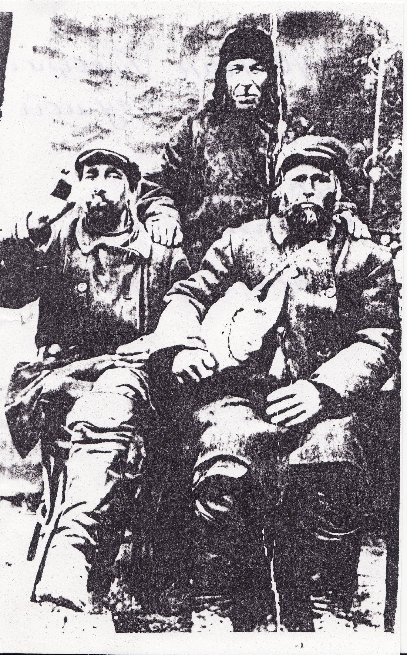
Кусанин Трофим Иванович с сумой на плече. Забабулин с бутылкой пъёт, Белов сзади (односельчане Трофима Александровича по деревне Вахрушево и по раскулачиванию) – во время скитаний по Новосибирск.

Пришли выгонять из дому, тогда он всё бросил и уехал куда-то, а потом мы узнали, что он уехал в Новосибирск, Анна то же уехала в Новосибирск бабушка жила у нас, дом забрали в колхоз, а они потом жалели, что упустили кулака, не взяли сразу. В Новосибирске дед скитался, жил по чердакам, по подвалам, летом в кустах, голодный, холодный, немытый, небритый с сумой через плечо. Где-то в Новосибирске встретил ещё двух своих деревенских мужиков. Те, то же такие же были и они трое зашли в фотографию и сфотографировались. Мы нашли такое старенькое фото и перефотографировали храним её как реликвию. Летом, какого года не знаю, (мы были маленькие) ночью постучал к нам дед, а потом ночевал у нас ночи две ещё, днём на улицу не выходил. Помылся в бане, поменял бельё, мам ему подала; голову ему чесала чистым гребнем. И опять он ушёл, когда мы не видели, и ничего не знали.
Я несколько лет назад, не так давно спросила тётю Домну Трофимовну – почему наш дед тогда-то … у нас прятался. Она мне рассказала всё это.
Дочь Трофима Ивановича и Авдотьи Ивановны Домна Трофимовна вышла замуж в селе Крутологово в 6 км от Вахрушево за хорошего парня Сарычева то же не пъющий, некурящий. Жил он с матерью в пятистенном доме, мать вырастила его одна, без отца. Было у них хозяйство. Когда начали раскулачивать, и до него добрались, каждый день или неделю приходили к ним 3 человека, из дома забирали хорошие вещи, домашний инвентарь, со двора скотину. Его, то же вызывали в сельсовет, требовали в пшеницу. Тут пошла метла, ежовые рукавицы. Он был 1902 года рождения. Не раз таскали его в сельсовет. Однажды летом его вызвали в сельсовет, что-то требовали. Потом вызвали жену. Она пришла с ребёнком, сыну Саше было лет 5-6. Потом им сказали сейчас мы сходим на обед, придём и продолжим разговор. Их в кладовой закрыли на замок. Когда те ушли на обед, они в кладовой выбили доску, вылезли и ушли в кусты. И так даже не зашли домой, уехали; как раз строился Кузбасс, они уехали в г. Кемерово, там как-то устроились. А потом

себе отца, мать и Анну.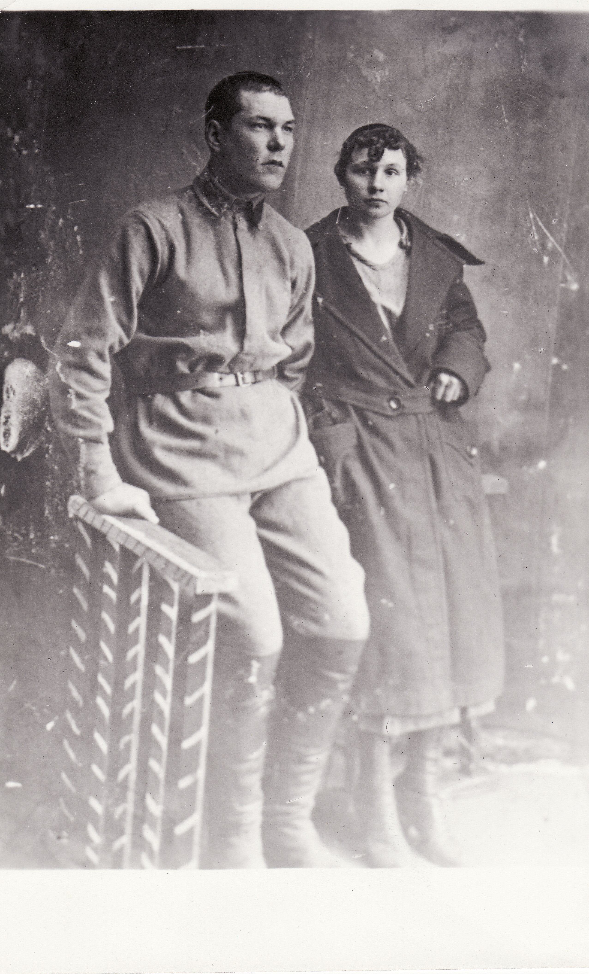
Евгений Александрович и Домна Трофиморвна 1930 год

Молодого Сарычева, не имевшего ни работников, ни машин, то же признали кулаком. В 1930 году ему было 28 лет. Так кое-как спаслись.
Началась война с фашистской Германией. Их единственного сына призвали в армию, он родился в 1925 году. Учился, стал молоденьким лейтенантом, был ранен, потом отправлен в Польшу. Писал письма, потом писем не стало. А потом пришло извещение, что пропал без вести на территории Польши. За без вести пропавшего сына им не полагалось никаких льгот. Позже ввели льготы какие-то, давали бесплатные путевки в дом отдыха, а потом и деньги присылали. Умерла он в 1992 году.
И так раскулаченных коммунисты ссылали в ссылку, кого в лагеря, кого убили, заморили. Их скот, инвентарь, молотилки, веялки и прочее собрали в колхоз, где многое по угробили, а что понравилось растащили по себе. Многие честные, работящие люди побросали свои дома и по уезжали кто куда, остальные под большим давлением вступали в колхоз.
К нам зачастили не прошенные гости, ищут по углам пшеницу. Папа сказал маме : «Ходит метла!» - это значит забирали из домов всё до зёрнышка. Потом говорил – ежовые рукавицы! А я слышала и страшно было жить. Папа сказал маме: «Приехал «упал намоченный»» в шутку. Это уполномоченный приезжал из райкома ВКП (б) и тогда ещё двое деревенских (их трое) ходили, заходили в дома и выгребали – увозили, уносили. Мама говорит папе надо попрятать крупные вещи, а то ведь заберут, у людей забрали. Папа ушёл мама взяла лопату и пошла, во дворе нашла место и выкопала ямку – вспоминает сестра Мария. У мамы была швейная машинка «Зингер», это было ещё её девичье, приданное, мама говорила, что хорошо шьёт машинка и всё шила на ней всей семье. И вот боялась, что заберут эту машинку. Потом хорошо завернула эту машинку тряпками, да в мешок и закопала в эту ямку. Вскоре пришли к нам искать чего-то, но машинка была спрятана, так она уцелела. К свадьбе родители готовили жениху и невесте хорошую одежду. А после свадьбы это всё лежало надевали только когда куда пойдут , в гости. Ведь все они всё время в работе. Лежали у них вещи:
- Папино свадебное пальто драповое.
- Мамина шуба плисовая на белом меху, красиво отделанная.
- Их свадебное одеяло зимнее стёганное яркого красного цвета
шёлк или атлас из верблюжьей шерсти.
- Одеяло сотканное из шерстяных ниток, с ярким красивым рисунком, сами с Зоей соткали на кроснах.
- Мама думала – куда всё это спрятать, хоть где найдут.
Пришли трое – говорят – давайте пшеницу, Мама говорит – «у нас нет пшеницы.» Они говорят: «как нету, Вы же что-то едите». Опять проверили все углы. Заглянули на печку. А отец купил, поставил в горницу (так в Сибири зовут комнату) новый стол, привёз из Новосибирска, стол большой, красивый фигурные ножки, как сейчас помню. Зоя сразу его поставила, мы все прыгали, радовались. И привёз к нему 6-ть стульев плетёных.
Забрали этот стол и все шесть стульев и увезли. Мы все плакали, мама ревела. Какие красивые стол и стулья и не дали нам порадоваться.
Отец хотел жить хорошо, но не давали. Всё лучшее забирали. Мама в волнении и расстройстве боялась, что заберут у нас эти пять крупных вещей.
Однажды пошла к этому соседу пъянице Митьке-мордвину. И говорит: Митя, я принесу к тебе вещи, пусть у тебя полежат, а то ведь заберут. Сосед выслушал маму, что она принесёт и сказал приносите. Мама вечерами перетаскала к ним эти пять вещей. И успокоились все, мол пусть теперь приходят ищут.
Пришли после трое – что искали, лазили. Описали что было. Знали, что у мамы много добра было. Они искали много добра. Эти вещи не нашли.
Раскулачивание:
Отца они посадили на табуретку в угол и сказали: «Не вставать!» Если встанешь арестуем. А это значит уведут и с концом, а снами , что захотят, то и сделают. Двое были в штатском, третий в военном. Этот в военном лет 35-40 – здоровый, разъевшийся шатен, причёска ершом, лоб низкий, рот большой, нос тупой, взгляд из подо лба, глаза наглые. В общем, одним своим видом страх нагоняет. Примерно это был 1931 год, точно не помним.
Лазили везде - по всем углам, заглянули на палати, полезли в подпол, на печку, у нас стояло два сундука, полезли в сундуки, там нашли холсты, полотенца вышитые, деревенские, скатерти, филеи, материал, купленный папой в Новосибирске. Два блюда эмалированных, несколько выделанных овчин чёрно-крашеных, папины сшитые по заказу сапоги, мамины праздничные ботинки шнурованные на высоком каблуке. Папа сидит молчит. Мама и Зоя начали плакать. Мы трое младших забились в угол на полу, прижались друг к другу. Брата Леонида в избе не было, ему было лет 12. Вот он заходит в дом с топориком в руках, он оказывается где во дворе рубил дрова или прутья и с этим топориком зашёл в дом. Эти трое сразу остановились. И один из них (в штатском) говорит: давайте писать акт, что сын набросился на нас с топором, старший говорит в гражданской одежде: «У, змеёныш, сразу видно не любит советскую власть был бы добрый сам бы отдал всё, давайте писать акт, что сын набросился на нас с топором» (При таком разбое они ещё на любовь к себе претендовали). Мать и Зоя заревели, мы дрожим в углу. Мама взяла у Леонида топорик, отдала им и бросилась к ним в ноги –мол, нет-нет, он трубил дрова, что вы, что вы, этого не будет, кое-как с Зоей уговорили. В сундуке лежали Зоины вещи, платья, ну, что ещё там было , всё такое, что люди носят. Этот в военном схватил из сундука в охапку и потащил, там оказывается лежали Зоины вещи – платья, юбки, кофты. Бельё, чулки. Он всё прижал к себе подмышку левой рукой и тащит, а Зоя бежит за ним и кричит : ой. Ой отдайте моё платье.
Мама не выдержала – заплакала, закричала и упала на пол. Он толкнул её сапогом, перешагнул через неё, пошёл и говорит: «Москва слезам не верит!»
Мама только позже почувствовала, как он двинул ей в бок своим блестящим сапогом, при этом сказал: «Я тебя научу свободу любить свободу!» долго потом жаловалась мама бок болел.
Мы дети все орали (и Зоя и Леонид), бросились к ней, подняли её. Отец сидит в углу, знает, что если вступится, всю семью погубит, защитить не сможет, его сейчас же уведут втроём, да у них скрытно есть маузеры под одеждой. Они все трое остановились и смотрят на нас, как бы мы на них не напали – уж они бы тогда развернулись! Чекист в военном крикнул «молчать всем!» Вот они остановились и начали проверять по списку что они описали. Тогда они пошли во двор в скотник и тыкали штырями землю, а мы дрожали, мать бледнела, боялись, не нашли бы закопанные вещи в подполье и швейную машину «Зингер» закопанную во дворе.
Повезли они на подводе, увезли всё, а мы остались в чём были, как после пожара, оставили то, что им говорили не то, что им годится.
С этого дня у нас начался голод. Дом стал пустой, ни поесть, ни поспать, постели нет, ни одеться, ни обуви, ни печь топить нечем, дрова коммуньё запретили брать в лесу, жжём постройку во дворе, что ещё осталась от огражденья скотника и двора, плетень разбираем, Есть совсем нечего – обречённые на голодную смерть стали ходить собирать колоски по полям. Бабушку и Зою родители отправили к тётушке в Кемерово, Колоски собирать запретили. Отец сказал нам детям: «Больше не ходите собирать колоски, а то Вас в каталажку посадят, а меня расстреляют.» Отец куда-то удалился из дома – искать куда бы уехать. Мать заготовила лебеды, крапивы на зиму по огородам, всё вокруг собрала, а коммуньё чуть не каждый день ходили к нам с обыском искать чего же мы едим. Ведь если бы нечего было есть мы бы по умирали с голоду, но ведь мы же не умираем значит что-то у нас есть из пищи, а они из кожи лезут вон – ищут и ничего найти не могут. Они не верили, что мы живём на лебеде и крапиве.
Начался в деревне тиф, дизентерия. Мы всей семьёй заболели тифом, Леонид – дизентерией. Одна мать не заболела и ухаживала за нами. Если бы мать заболела мы бы вымерли всей семьёй. Бог нас спас. А коммуньё не переставали почти каждый день, т.е. 5-6 раз в неделю ходили к нам с обыском, всё искали чего мы едим. Мать им говорит уходите от сюда Вы же видите мы все болеем, вы же заразитесь, но коммуньё люди железные умрут , но от своего не открестятся. Лазят по всему дому, двору, в подполье, погреб, на крышу, тычат везде землю штырями, так со штырями и ходили к нам
Прошло какое-то время, мама говорит: надо идти к Митьке забрать вещи. Пришла утром к ним, за вещами, а этот Митька говорит: «А сегодня ночью у меня выломали раму (в сенях в подполе они лежали), залезли в подпол и украли вещи, их нету.» Мама говорит: Митя, как же могли залезть в подпол, тут и крышки-то нет, (просто пол из досок), доски вплотную, кто тут знал. Он говорит – вот видишь окно вытащено (было маленькое оконце), я не виноват.
Мама закричала, заревела, её пошатнуло и она чуть не упала.
Пришли домой (Мария - ребёнок лет 9 везде за ней ходила) папы дома нет, мама ревёт, не знает куда деваться. Мама с рёвом бродит по дому, по двору, идёт за огород, в сторону речки, за огородом растёт высокая крапива выше роста человека нехоженая, туда никто не заходил, крапива жглась. Мама ходит в крапиве туда-сюда, кричит, ревёт, захлёбывается от слёз, падает, опять встаёт, то плачет, то стонет. И так много дней. И всё лето. А я за мамой ходил вслед. И никто об этом не знал.
Однажды мама сказала: Митя, это ты забрал или сплавил наши вещи, никто у тебя их не украл.
Как-то летом, папы не было дома, дверь была настежь открыта. К нам в дом забегает этот Митька-мордвин пъяный с железной тростью в руке, размахивает ею и кричит, наскакивая на маму: «Я тебя сейчас убъю, ты говоришь я твои вещи забрал!», он бы её убил, но, к счастью, к нам из другой деревни заехали два папины знакомые мужика, на столе стоял самовар, они сидели за столом, мама наливала им чай, Эти мужики вскочили да схватили его за руку, вырвали трость, которая уже чуть не пролетела над маминой головой. Мама забилась за печку. Они его выгнали. Мария сестра говорит – я сидела за столом возле самовара . Володя с Таей лежали на палатях. Я так испугалась – закричала, затряслась. Мороз пошёл по мне , сердце забилось и долго так билось всё лето. С тех пор врачи признавали у меня порок сердца, ну и рада была, что в это время к нам заехали гости и что вступились и что мама жива.
Папа наш водку не пил и не курил, у него друзья и знакомые были такие же. Помню, позже, мама не раз вспоминала вслух и смеялась с папой: «А помнишь, отец, как к тебе заезжал твой друг Фёдор» (они вместе с папой в школе учились, в детстве дружили, а когда разъехались, то долго не виделись. И тот однажды к папе заехал, они были большие друзья и пап был рад этой встрече и купил пол литру, поставил на стол и они вечером сидели беседовали, налили по рюмке, угощали друг друга – ты пей, гнет ты пей. Так и просидели до 5-и утра, проговорили, пробеседовали, а от рюмочек чуть-чуть отпили. Так и остались эти рюмки налитыми. А они под утро легли отдыхать. Мама вспоминает – один из них пивнёт чуть –чуть и морщится: «ой! горькая!», другой пивнёт чуть-чуть из рюмочки – то же говорит – «ой! горькая!» - и морщится.
Папа приехал, мама ему рассказала про Митьку. Папа его пристрщал. А был этот Митька худой, тощий, дистрофик и жил – гол, как сокол.
В это страшное время, когда людей раскулачивали, ловкие люди пользовались несчастием людей. Появились цыгане, они бродили по деревне, заходили в дома, узнавали у кого какое несчастие и предлагали свои услуги – что они могут наколдовать – и всё вернётся. Так и к нам зашла цыганка и предложила маме, что она поможет, сделает так, что вся одежда вернётся. Папы не было дома. Цыганка сказала маме, что дайте мне курицу и я сделаю. А у нас в это время была одна курица, мама её всё берегла. А цыганка шла вечером и увидела её. Платить было нечем цыганке и мама согласилась отдать ей эту последнюю курицу.
Цыганка курицу унесла, она сказала: - недели через две к вам вернётся одежда. Мы ждали, прошло две недели – ничто не возвращается, поняли – ничто не вернётся. Но сами ещё долго ждали – может всё же вернётся, но так и не дождались. Вот так цыгане помогают человеку утонуть, когда он гибнет. Мама с тех пор так и не верит ни каким цыганкам , сказала врут все цыгане, больше никогда не пускала их в свой дом и ни когда не гадала. И мы дети это поняли. С тех пор я цыган ненавижу, так же как и коммуньёв.
Папа часто куда-то уезжал, то ли искал место, куда бы уехать с семьёй, пот нескольку дней его не было дома.
То опять приходит к маме и говорит: «нажимают – заходи в колхоз!»

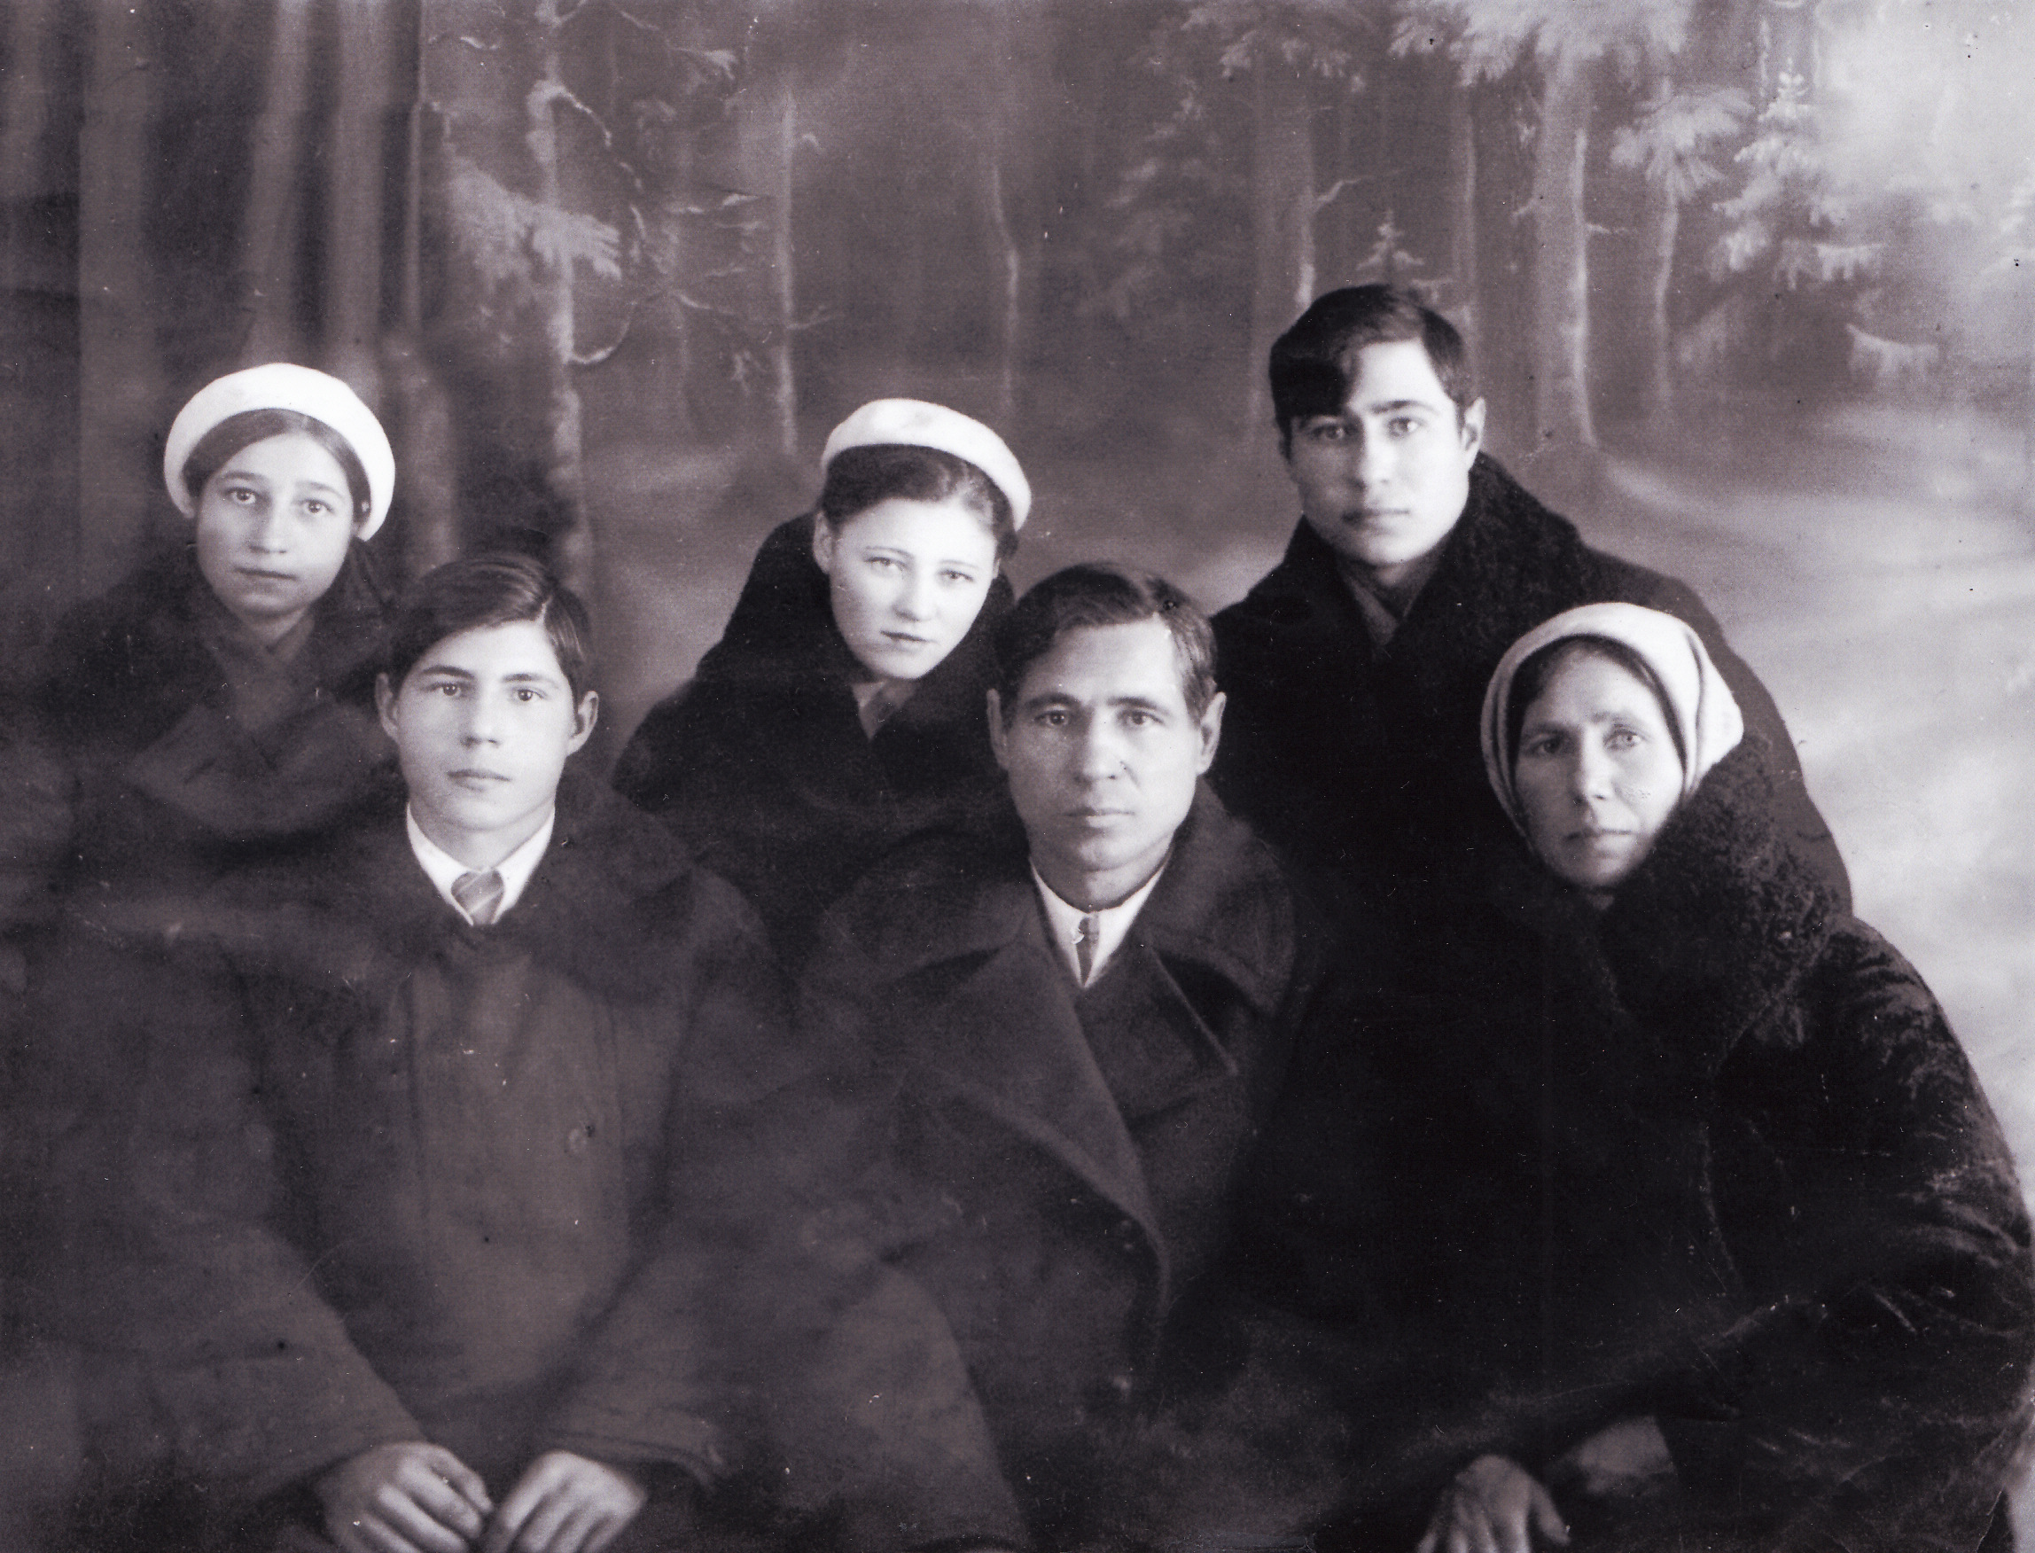
Слева направо, верхний ряд: сестра Маруся, сестра Таисия, брат Леонид,
Нижний ряд: сын Владимир, Александр Трофимович (отец), Глафира Васильевна (в девичестве Вондакурова) – мать.

Папа как-то вечером пришёл и говорит маме, (а я тут возле входной двери сидела на койке и играла в тряпки, в куклы, старших детей не было дома, младшие, наверное, спали, я одна была дома и в тряпках возилась), слышу папа говорит маме: все мужики всей деревней вступили в колхоз. Я один остался. Эх, где бумага и ручка? Стал искать бумагу, взял листок и ручку, как сейчас помню, сел за стол, тот сам сколотил, и написал заявление в колхоз. Назавтра отнёс это заявление. Это шла зима, наверное 1933 года, подступал 1934 год, а возможно и январь – февраль 1934 года.
Из дому было забрано всё под метёлочку. Теперь увели в колхоз со двора Пегуху. Что можно было, всё сдали в колхоз, какой был инвентарь, сдали.
Председателем сельсовета был уже другой – Косачёв: того уже не было; его прислали из райкома ст. Коченёво.
Отец наш не был кулаком и был закон, что сын за отца не отвечает. В 1930 году ему было уже 34 года, у нас уже было пятеро детей. Фактически и юридически его не раскулачивали, а просто заходили и забирали, что им надо, грабили. Захотели – пришли, да и забрали хозяева жизни, что им понравится. По сословию отец был середняк. Из райкома часто приезжали разные уполномоченные, жили в деревне у кого-то на квартире. Однажды осенью и зимой, когда у нас уже ничего не было взять приехал новый уполномоченный, жил на квартире, хозяйку звали Анастасия то ли Григорьевна. Муж то ли умер, то ли что. Дети уже выросли. Она хорошо знала наших деда и бабушку и отца нашего и детей. Уполномоченного звали Иван Сергеевич Смирнов, ему было 26 лет, холост. Он спросил у своей хозяйки – не порекомендует ли она ему хорошую красивую девушку в невесты из своей деревни. Она сказала: есть у нас такая девушка – Зоя. Он видел – это была немолодая порядочная женщина. Он попросил её сходит с ним, познакомить её с родичами, с Зоей. Потом они пришли к нам познакомились. А после стал приходить к папе, разговаривал с папой, с мамой, с Зоей. Зоя была молодая 16-17 лет. Зоя была красивая, слыла красавицей на всю округу, многие молодые люди желали её руки. Он стал просить папу: «Александр Трофимович, отдайте за меня Зоечку», но Зоя не хотела идти замуж, сказала не пойду, ему много лет – 26! Мы все его хорошо помним, был славный человек. Он папе говорил: у вас устроится жизнь, Вы не будете знать голода. Я Вам всё дам, я Вас всем снабжу, привезу сколько-то мешков муки, одежду привезу, всё куплю в Новосибирске и привезу Вам… У меня родители в Москве живут, обеспеченные, я один у родителей, у нас хватит средств родители всё дадут. Потом Зоечку увезу в Москву. Выучу и вы все приедете к нам, всех Вас устрою в Москве. Папа с мамой с Зоей говорили. Она наотрез отказывается. Он всю зиму ездил из района к папе, к нам домой, всё её уговаривал, больше года – всё бесполезно.
Год через полтора, ещё один, забыл фамилию, отчество, но помним звать Михаил. То же с папой всё говорил. Сказал – всё у Вас будет, привёз муки и др., сказал – всё у Вас будет – куплю в Новосибирске одежду, одеяла, что вам нужно скажите, но Зою никто не мог уговорить, так и по уезжали они.
Папа под большим нажимом вступил в колхоз самый последний.
Весной стали ходить работать на колхозное поле: папа с Леонидом и мама с Зоей. Им стали ставить трудодни – палочки. Зоя весну отработала и уехала в Кемерово к бабе с дедой.
Председателем колхоза назначили того лодыря – бедняка Семёна Костина. Он с роду не пахал и не сеял. Колхозники приходят на работу чуть свет, а он заявляется в 10-12 часов. Люди на него набрасываются : «распределяй нас на работу,» - кричат: «нам надо зарабатывать трудодни, у нас дети, ты что делаешь!«, а он ничегошеньки не смыслит, сядет на землю возле конторы, ноги калачиком и сидит , голову вниз. Так промучились какое-то время, председатель сельсовета начал просить мужиков – кто может руководить работами, дошли до нашего отца. Он не хочет председателем, кем он там был, не помню, но он состоял в правлении колхоза, вроде был председателем, (но как закончилась посевная компания он ушёл рабочим)
Мама ему говорит (я это слышала сама): «Отец, ты же в правлении колхоза, ишь вон как все берут себе, приносят , возьми хоть что-нибудь, выпиши молока, или зерна, муки, дети-то голодные, вон другие всё берут, несут из колхоза, кто в правлении –то.

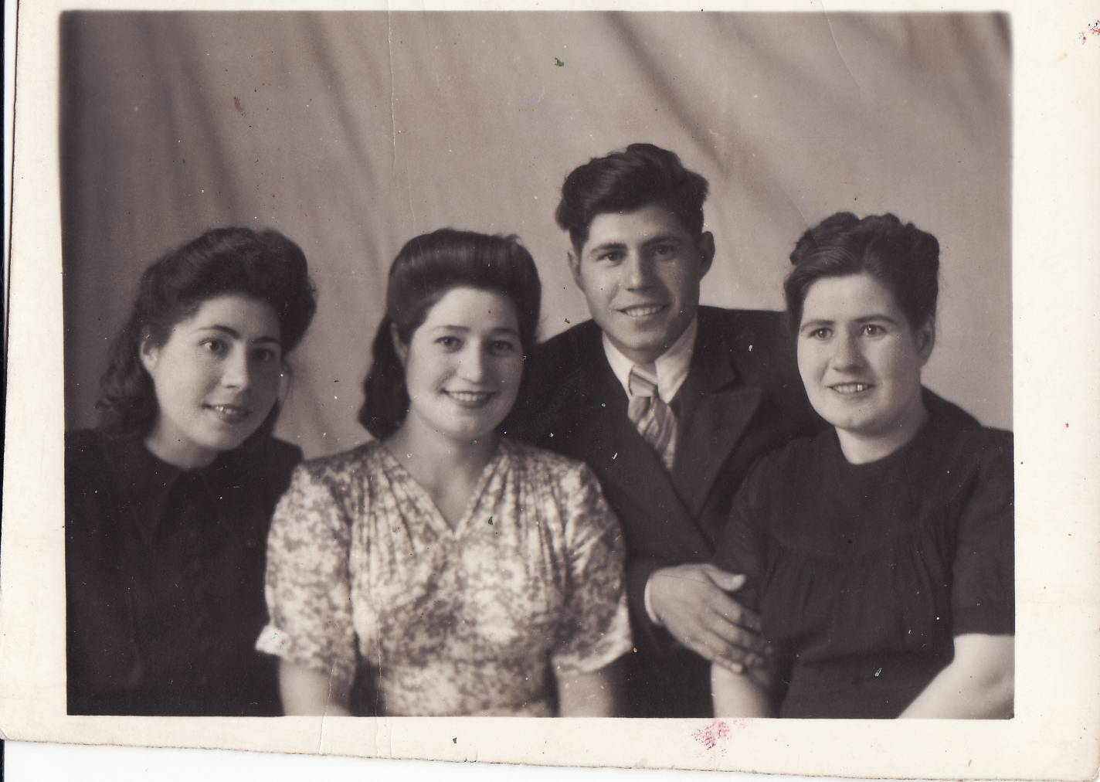

г. Кемерово, 15/08.1948г.
сестра Мария, сестра Таисия, Владимир Александрович, сестра Зоя.

Папа ей отвечает: «ну, что ты мать!» Разве можно, люди все голодные, ни у кого ничего нет, а я буду брать! Нет! Нет! Я брать, (т.е. выписывать) ничего не буду. Люди узнают, будут говорить: ишь, попал в руководители и тащит! Так мама и замолчала и больше не говорила.
Итак лето работали в колхозе, до глубокой осени.
Вспоминает сын Владимир:
Наш отец тоже вступил в колхоз уже последним (после того как отсидел в каталажке неделю в амбаре), сдал туда скот – лошадь и корову. Инвентарь крестьянский. Токов был закон, вступая в колхоз, должен сдать туда скот, инвентарь и пр., что нужно колхозу.
Дня через три наша лошадь Пегуха (пегая была) как то вырвалась из колхоза и прибежала домой встала во дворе на своё место и стоит. Молодая умная, откормленная, красивая кобыла родилась у нас, выросла и жила, была, как член семьи, мы все её очень любили, такая была послушная. Мы все выбежали к ней зимой, ласкали её гладили, даже плакали. За ней пришли из колхоза и увели её. Леонид ходил смотрел как она там живёт. Пришёл домой и со слезами рассказывает: «Конюх раздавал седо коням , то своей лошади больше дал, а нашей Пегухе меньше» (конюх то же сдал свою лошадь в колхоз), а мы охали.
Председателем колхоза назначили жену Семёна Костина – того нищего – Алёну. Все колхозники приходят на работу в 5-6 часов утра, а она является в 10-12 часов дня. Люди набрасываются на неё,: «Распределяй нас на работу – у нас дети ,нам зарабатывать надо, ты что делаешь?», а она ничего не смыслит. Так промучились несколько дней, не работая, тогда председатель сельсовета давай просить мужиков, кто может руководить работами и дошёл до нашего отца. Отец согласился бригадиром, окончил посевную и ушёл опять в рабочие. В колхозе отец за работу не получал ничего и есть было нечего, тогда отец взял меня с собой в бригаду в поле работать летом, хоть меня там будут кормить один раз в день обед. Мне было шесть лет. Меня посадили на лошадь верхом – я возил на лошади сено копны при стоговании.
До обеда поработали и пошли обедать. Отец первый раз не знал и пришёл раньше всех за стол и получил выговор от повара, что бы раньше не приходил. А люди делали хитро. Они по кустам подбирались к столу на близкое расстояние и лежали, спрятавшись в траве и как только повар ударит звонок на обед железом об железо висящее на крючке и звон раздаётся так сразу кто откуда выскакивают из травы и бегут к столу с разных концов занять место поближе к чашке, почти до драки. Повар следил чтоб за стол не садились до звонка, а что прячутся в траве – это не его дело.
Однажды отец взял меня в колхозное поле с собой работать. Летом мне было лет 8. Меня посадили верхом на лошадь и возили копны сена при стоговании. Наступило время обедать и мы с отцом пошли в полевую столовую. Стоял длинный стол, сколоченный из досок, на крестовинах ногах. Кругом стола сели мужики человек 15, я с отцом рядом. Отец первый раз, не знал и пришёл раньше и повар сделал выговор, чтоб раньше не приходил. А люди делали хитро – они по кустам подбирались на близкое расстояние, и как только повар ударит железом по железу, висящему на суку, звон раздаётся, так сразу, кто откуда люди выскакивают и бегут к столу занять место, чтоб поближе к чашке, почти до драки.
Повар следил, чтоб за стол не садились до звона. А что в траве прячутся это не его дело.
Коммуньё пытались приучить людей есть из одной чашки.
Один мужик лет за 30 здоровый, ярый, за стол не спешил. Он всем заявил: вот это моё место и чтоб никто не садился на это место. А так как в это время не все присутствовали, то и не все слышали и на это место сел мужик. Он подошёл, схватил его за шиворот и выбросил из-за стола, как щенка, на землю. Потом он кое как прилепился к столу с торца. Повар поставил на стол большую глиняную чашку со щами и начался обед.
Ложки у нас были самодельные берёзовые размером с поварёшку и больше, вырезанные, грубые каждый старался себе сделать ложку больше, чем у других. Самая большая ложка была у этого верзилы. Вперёд него никто не смел лезть в чашку. Он подтягивал чашку к себе под нос и черпал первый самое густое и жирное, а после него набрасывались все одновременно, но все ложки в чашке не помещались и шла яростная борьба за ложку щей, никто никому не уступал, чуть не до драки, кто кого вытолкнет, только брызги летят, весь стол обольют щами. Тут были больные – туберкулёзники, трахомные, все грязные с поля, не до мытья было, главное захватить место поближе к чашке. Все старались сесть рядом с верзилой, т. к. чашка у него под носом, и кто рядом с ним сидит – легко попадает в чашку.
Верзила съест ложку щей, опять черпает, все сразу останавливаются – дают ему дорогу, а сами все держат протянутую руку с ложкой к чашке наготове. Так верзила всех приучил, потому что двоих угостил этой берёзовой ложкой по лбу, как дубиной, осмелившихся вместе с ним сунуться в чашку.
От такого удара у человека искры из глаз, а пока он опомнится, одумается – щи кончились, а человек остался голодным и с большим синим волдырём на лбу. Жаловаться было некому, а верзилу боялись.
Если щей остаётся мало, верзила одной рукой обхватывает чашку, а другой намахивается на всех ложкой и орёт «Хватит вам! Я не наелся!» Все останавливаются, облизывают ложки и выходят из-за стола, а он сидит один доедает. Насколько этот верзила бал активен за столом – настолько был пассивен на работе и всё говаривал: «Пилось бы ,да елось, а работушка на ум не шла.» Он всегда наедался о пуза, а выйдя из за стола в хорошую погоду, ляжет на траву без рубашки и поглаживает живот.
У отца и у меня ложки были обыкновенные, из дому, я никак не мог попасть ложкой в чашку, меня не допускали, даже ложку выбили из рук – отлетела, отец мне её подал и сказал «Крепче держи! Да бойчей вози ложкой.» Наконец я попал ложкой в чашку и кое-как вытащил пол ложки щей, а пока до рта донёс, то ещё разлил и в рот ничего не попало, второй раз потянулся, а щи уже кончились, все выходили из-за стола. Отец успел раз пять зачерпнуть по пол ложки, полную зачерпнуть не удавалось – выбивали. Отец дал мне к обеду кусок хлеба граммов сто вроде, я съел его всухомятку. Так мы остались голодные.
Отец про себя заругался и сказал: «Надо срочно делать большую ложку, иначе с голоду сдохнешь». Меня отправил домой, а сам тут же пошёл за околицу делать большую ложку. С торцов люди обедали стоя, т.к. чашка далеко и сидя не дотянуться. Маленькие да слабенькие мужичонки всегда оставались голодные, остальные полуголодные.
У отца и у меня ложки были обыкновенные деревянные. Отец первый раз сюда прибыл и не знал, что нужно делать ложку. Я никак не мог попасть ложкой в чашку, меня не допускали, даже ложку выбили из руки и она отлетела в сторону, отец мне подал её и сказал: «Крепче держи, да бойчей вози.» Наконец, я попал в чашку ложкой и кое-как вытащил пол ложки щей, а пока до рта донёс, ещё разлил, так как до чашки далеко, я едва дотянулся и в рот почти ничего не попало, Второй раз не успел – щи кончились, все выходили из-за стола, обед кончился. Теперь надо ждать завтрашний обед, т.к. кормились один раз в день в обед. Отец успел раз пять зачерпнуть по положке, полную зачерпнуть не удавалось, выбивали. Грам сто хлеба мне дал отец, я его съел в сухомятку. Так мы с отцом голодные. Отец про себя заругался, говорит: «Надо срочно делать большую ложку иначе с голоду сдохнешь.»
Меня отправил домой, а сам тут же пошёл в околицу делать большую ложку. Сухой берёзы не было, делали из свежесрубленной, а она быстро сохла и ложка быстро трескалась и приходится делать ложку каждые два-три дня заново, а лес березняк-молодняк тонкий и походящую найти трудно берёзу. Крупные берёзки по вырубали, каждый себе про запас прятал, стало много порченного леса, тогда начали штрафовать людей, а так как люди были ограблены, то штраф выплатить не могли, тогда их стали сажать под арест – для этого сделали специальную каталажку, т. е. приспособили амбар без окон, тогда оказалась нехватка людей работать в колхозе, тогда стали переносить сроки отбывания на зиму, когда работы в колхозе мало. Так, что люди летом работали в колхозе , а зимой сидели в каталажках – отбывали наказания за летние провинности.
Слово «ложка» было самое обиходное в колхозе – только и было разговора в колхозе про ложку – как её лучше сделать, где взять берёзу, какой нужен инструмент все друг другу советовали втихаря да озирались чтоб не попасть начальству, да не угодить в каталажку.
Люди говорили меж собой втихаря: «Хороша Советская власть, но долго.» Этот колхозный обед запомнился мне на всю жизнь. Слово «ложка» было самое обиходное слово. Все друг другу советовали
Долго не шёл в колхоз наш отец, всё упирался, едва его загнали. Он был хороший хозяин, чувствовал там соберутся, порядка не будет, но что делать –жали, давили, вызывали, в амбары закрывали, всё отбирали. Вступил. Ходили работали, ставили им трудодни, думали что-нибудь заработают, работали весну, лето, настала уборочная компания. Всё убрали с полей.
Рассказывает сестра Мария: «Мама была дома. Однажды вечером папа приходит с работы. Помыл руки, как всегда. Посидел. А я сидела на койке у двери играла в куклы. (Это было вскоре после убийства Кирова, в декабре 1934 года) Папа говорит маме: «Меня исключили из колхоза». Мама: «За что?», папа:»Кулацкий сын». Это был декабрь 1934 года. Мне эти слова «Кулацкий сын» очень ясно донеслись в ухо. А я себе сидела и играла! Всю жизнь я помнила эти слова и молчала, никому никогда не говорила, не открывалась. А когда выросла, то поняла, что это значит. И всегда молчала. И вот только теперь я разжала рот и сказала брату Владимиру и сестре Таиси. А они не знали, были маленькие, младше меня, е знали об этом. А они не знали, были маленькие, младше меня, не знали об этом когда папа сказал маме, она сразу завопила, закричала: «Ишь, как хитро сделали, урожай сняли, мы всё лето отработали, сейчас будет распределение на трудодни, а они что сделали! Это что бы нам ничего не давать на трудодни.» Я училась в 4-м классе, в школе нам объявили, что враги народа убил С.М. Кирова. На дворе был снег, морозы подступали. Это колхозная беднота, актив решили папе отомстить за то, что он долго не шёл в колхоз, едва его загнали. Стало быть это был 1934 год месяц ноябрь-декабрь.
Жалко было родителей, они такие молодые, работящие, честные. И такие беспомощные и боязливые. Стали они думать, что делать. Помню я и помним мы все, в какое-то лето папа заболел дизентерией, Положили в больницу ст. Коченёво – вылечили (1932г.). Брат Леонид 13 или 14-летним заболел - дома вылечили.
В каком году, не помню, наверное, это был 1933 год, вся семья переболела тифом, все дети болели, папа болел, а мама ухаживала за всеми нами и не заболела. И Зоя не заболела. Поднялись ведь. Никто не лечил, никаких врачей не было. Если бы мама заболела, мы бы вымерли всей семьёй. Как поднялись, одному богу известно.
Вспоминает брат Владимир - не знаю, не помню в каком году это было, через нашу деревню по большой дороге через мост шофера возили пшеницу, а мы жили не далеко, мать у шоферов купила с пуд пшеницы и принесла сама, сама забеспокоилась: куда спрятать, вдруг придут, начнут искать.
Положила она пшеницу на печку, закрыла тряпьём, вдруг увидела в окно – идут. Она быстрей схватила меня мальчишку – и на печку, говорит ложись и лежи (на этом мешке). Они пришли – говорят: нужен хлеб пшеница есть? Мама говорит: «Да откуда же у нас пшеница, вон сколько детей – нечем кормить.» Они, трое, начали везде лазить, искать. Полезли на печку, а я там лежу. Они говорят: «А ну-ка встань, вставай-вставай.» Потянули за руку – я встал. Они заорали : «Есть! Есть пшеница!» стащили её, забрали и понесли. Мама закричал: «А чем же я ребятишек то буду кормить? У меня больше нету всё тут. Мама упала на пол и кричит: убейте лучше меня, но это оставьте. Так и унесли.
А мама всё жалела, что не сварила хотя бы кашу из пшеницы, хоть бы раз поели. Я на ногах не мог стоять, то ли от голода, то ли от болезни. Мне было то ли 6, то ли 7 лет. От этой болезни никто не мог стоять на ногах, кто болел.
Как выжили без бога не объяснить. Лазили даже в печку. Помню, открыли заслонку и увидели там чугунок, а там была сварена лебеда с крапивой, так они вытащили чугунок на улицу и вывалили, мы поняли – хотят нас голодом уморить. Отец лежал больной тяжело дышал.
У нас за огородом была река и мы летом не вылезали с берега, всё бегали пот песку, в реке купались, тут были мостки, с мостка бельё мама полоскала. На песок приносили свой большой семейный медный самовар и тут чистили его, начищали до блеска. А потом и самовар забрали. А когда в доме ничего не стало, летом мама взяла нас с собой, в чугунок набрала воды, насобирала маломальской травки, развела костерок у самой воды на песке, и поставила вскипятить воду. А спичек, соли, мыла тогда не было. Люди бегали к друг другу, у кого увидят дым из трубы идёт, брали угли. А у мамы в коробке была одна спичка. Мама боялась не испортить бы последнюю спичку, развести огонёк. Мы все смотрели со страхом, как она чиркала, тряслась над этой спичкой. Ведь если испортит спичку и воду тогда не вскипятить. Костёрчик получился, мы, дети все обрадовались, что будет у нас вода кипячёная.
И тут, как нарочно, на другом берегу пересохшей речки появился председатель сельсовета Косачёв. Молодой, здоровый, в зеркально-начищенных хромовых сапогах, разъевшийся, как боров и кричит на мать: «Зачем развела костёр пожар хочешь сделать?!» А вокруг на 200 метров нет ни одного дома, кроме нашего через забор.
Мама говорит: «да гореть-то нечему тут, да костёр-то три былинки, надо ребятишек хоть тёпленькой водой напоить, а то они уже три дня ничего не ели, с голоду помрут.» Он как рявкнет: «Потушить костёр, а то сейчас пойдёшь куда следует!» Мама: «потушу. потушу» и потушила. А вода чуть согрелась. Она хотела нести чугунок с водой домой, а Косачёв, как заорал: «Вылей воду!», мама: «вылью, вылью – и вылила.» Он кричит «переверни чугунок вверх дном!» Мама: «Перевернула, смотри!» И повела нас домой всех троих с пустой чугункой. И пропала наша последняя спичка.
В деревне Крутологово (6 км от Вахрушево) была очень хорошая церковь. Когда там звонили в колокола, то было слышно в нашей деревне. По праздникам, по воскресеньям люди туда ехали и шли. Коммунисты решили расстрелять попа. Когда пришли за ним, то вся деревня собралась, окружили его дом и не дали попа в руки коммунистам. А потом , через некоторое время, явились к нему ночью и взяли его тайком и - с концом.
В то время женщин делали равноправными с мужчинами. Когда проводили в колхозе собрания, то всегда звали на собрания женщин, что бы они решали колхозные дела, а не мужчин. А женские работы заставляли делать мужчин, как дойка коров и пр. И вообще на мужские работы посылали женщин, а на женские – мужчин. Вот и сочиняли частушки:
Вот она, поехала
Новая компания,
Мужики – коров доить,
Бабы на собрания.
Вспоминает сестра Мария: в каком году не помню, но, если память не изменяет, то это родители пошли работать в колхоз! Нам троим, малым детям, наказали: «если придут, будут стучаться – «откройте», то вы не открывайте!»
Стучится кто-то! Мы все трое вышли в сени. Кто там? А нам говорят: да вот мы вам лопату принесли, откройте, мы поставим лопату в сени вам. Мы глупые поверили и открыли! Они вломились – никакой лопаты нет, мы поняли, что нас обманули. Они пошли по дому везде лазить, что-то искать, открыли оба сундука, а там уже ничего хорошего не было, но они всё-равно, что-то нашли. Взяли чёрный малюскин 10 метров, папа купил в Новосибирске. Взяли холстину. На стене висели две шубы овчинные сшитые новые по заказу мамина и Зоина, к зиме сшили. Обе шубы взяли! На окне лежали чёрные вязаные перчатки Зоины из овечьей шерсти – две или три пары, то же взяли. Что ещё я не помню. Всё это унесли. Вечером мама с папой пришли, мы им рассказали, боялись, что нас будут бить, но они нас не били. Подходит зима – у нас нет одежды, все раздетые, разутые, дров нет.
Землю в колхозе давали, там была посажена картошка. Картошку осенью выкопали, а вывезти лошадь не дали. Так и замерзла на поле эта картошка.
По всей деревне были бедствия и голод. Люди втихаря говорили: «Что такое ВКПб – это второе крепостное право большевиков.»
Когда в школе нам сообщили, что враги народа убили С.М. Кирова, то я за партой сидела и думала: «наверно это Косачёв и другие то же враги народа!» Люди, втихаря, говорили: «да сам Сталин – враг народа! – вот, что он сделал!»
В те страшные времена появились анегдоты. Вроде бы разозлившийся человек разошёлся и кричит, доказывая свою правоту:
Да а кто нас боится –то!
Кого мы испугались-то!
Ай, мало нас бъют!
Ай мало мы кому должны!
Папа с мамой только и думали о том, как утро начиналось. – как день прожить? Чем ребятишек накормить? Мама собрала лебеду, крапиву, что-то ещё подмешивала и лепила какие-то лепёшки и пекла хлеб, он получался очень чёрный.
Я слышала своим детским ухом: папа раз маме говорил: «добились мы хомут на шею своею собственной рукой.»
Сочиняли частушки, это я в детстве слышала от взрослых деревенских:
«Когда Ленин умирал,
Сталину наказывал:
Вволю хлеба не давай,
Мясо не показывай.»

Жалели царя Николая и сочиняли частушки:

«При Миколке, при царе
Все ходили в шелковье
Как пришла советска власть – некуда заплаты класть»

Ленина не любили, говорили – все б я принёс он.
«Сидит Ленин на лугу,
Грызёт конскую ногу,
Ой какая гадина
Советская говядина.»
Старшую дочь Зою летом 1934 года отправили в г. Кемерово, а тут и сына Леонида отправили к бабушке с дедушкой, к тёте Домне Трофимовне, в г. Кемерово.
Косачёв пробыл в нашей деревне председателем совета два года, Приехали они в нашу деревню с женой и маленьким ребёнком с одним чемоданчиком. Повезли они с женой добра на 25-и подводах (подвода в деревне значит телега или сани запряжённые лошадью). Уезжали они зимой и всё повезли на санях. Так уехал Косачёв, много увёз деревенского добра.
Его повысили в должности. Взяли в райком ВКП(б). Вот, что давало коммунистам раскулачивание. Позже в 1937 году. Этому Косачёву дали 10 лет – и на Колыму!
Когда я пошёл в 1-й класс учиться. Мне в школе дали детскую книжку с картинками, я стал её смотреть, листать и увидел картинку: связанный мужчина привязан к дереву в рост. А другой бъёт его в грудь кинжалом – разбойник.
Вторая картинка – вредитель (враг народа) страшная морда и руки с распущенными кошачьими когтями. Много лет мне мерещились эти разбойник и вредитель советской власти, я ночью просыпался в страхе. Я в своём детском уме размышлял: «их никто не победит: разбойник хоть кого зарежет, а вредитель зацарапает когтями.»
Отец всё говорил: «нет, такая жизнь не может быть долго, изменят, надо подождать»
Он любил землю, не просто любил, а он любил её пахать сеять на ней, выращивать, собирать плоды, любил свою деревню Вахрушево, скот, всю крестьянскую работу.
И вот теперь решили папа с мамой уезжать из деревни, да уехали, быть может, да в сельсовете Косачёв справку не даёт. Куда ехать? Глубокая осень. Зима наступает на пятки. В доме ни зёрнышка, ни какой животины, ни дров.
Мы обречены на голодную смерть. Остался только наш дом, из дома не выгоняли. Тогда в деревне дома никто не покупал, и многие побросали и по уезжали. Но нам повезло, хоть и по дешёвке, но дом продали, нашёлся покупатель. И мы из деревни уехали. Это я запомнил – вскоре после того как нам в школе объявили об убийстве Кирова. Значит, мы уехали в декабре 1934 года. Вот такая веха.
Когда в каком году не знаю. Мама с папой на убранное колхозное поле ходили собирать колоски, по колоску за день набирали чашку пшеницы. Папа придумал сам, сделал такую рушилку, как он делал – в общем отпиливал от дерева 2 круга Д=30см, набивал железячки, приделывал ручку. Ложится круг на круг – рукой крутишь, а насыпанное в середину зерно рушится и из него варили кашу. Папа рушил зерно поздним вечером и прятал куда-то на улицу эту рушилку: не дай бог найдут, то посадят.
Люди все ходили собирать колоски и мы ходили с ними (лет 9-десяти или как) и варили кашу.
А потом сельсовет запретил собирать колос. Если поймают, найдут колос, то обещают 10 лет! Перестали ходить. А если у колхозника найдут в кармане сколько-то (хоть горсть пшеницы), то тоже 10 лет!
В Вахрушево ждать уже было нечего. Папа прознал где-то, (он как видно, подыскивал куда уехать). В Казахстане хлеб , там на хлебе можно прожить, хлеб дешёвый, чего-чего, а хлеба полно, жители пекут хлеб большие булки и продают.
Папа сказал: повезу Вас на вольные хлеба – в Казахстан, там хлебный край, там хлеб будете есть, вот такие белые булки (и показал) пекут.
И вот в декабре месяце утром рано нас троих детей разбудили, одели в одежду какая там была, двоих обули в какие-там старенькие сапожки, мама с папой сложили на санки свои пожитки, - что спасли, - от маминого приданного, - и швейную машину «Зингер», и вышли на улицу рано утром, на дворе было ещё было темно, так мы отправились пешком на ст. Коченёво 30 км.
Куда-то шли пешком, в какоё-то бедной деревушке остановились в пустой избе, что б пережить морозы, а папа где-то устроился работать в другой деревне, один раз в неделю приходил к нам, приносил нам когда хлеба булку на неделю, когда отруби, мама делала колобки, варила и мы ели, это он, кажется работал на пекарне временно. И как мы рады были когда отец нам приносил хлеб или отруби, и ни кто ни разу не спросил почему так. Никто не сказал «я - голодный», или ещё что. Не расстраивали родителей. Так пережили зиму, дождались весны. Немного ехали на поезде, денег-то нет. Опять шли пешком, а зимой Тая пальчики отморозила. Помню попросились в какой-то дом, разули её и оттирали ей ножки.
Стало уже теплей. Шли пешком, где кто подвезёт, дошли до казахских степей, шли через казахские аулы, они нас пускали ночевать, угощали чаем, да хлеба немного, они сами были бедные. А мы, дети, их боялись, как бы ночью не зарезали нас. Я до полночи не спала. Опять шли пешком, добрались до деревни Александровки. В городе без справки не устроишься, а в колхоз принимали без справки. Дали ему жильё, пустовал дом 7х5, два окошка, печки не было, одной комнаты. Папу привели в этот дом и сказали: вот вам дом на двоих, здесь поселится ещё одна семья. Налево их половина, направо ваша половина (без перегородок).
Деревянный пол весь избит подковами. Папа сделал русскую печку, мам подмазала, побелила стены, выскоблила, вымыла полы, отмыла окна. В потолке были дыры, их заделали. Поселилась с нами ещё семья, тоже приезжие на казахстанские хлеба, у них четверо детей.
Потом люди сказали здесь была конюшня, в этом доме. Наступила весна, папа с мамой работают на колхозном поле. Они уедут и работают, по неделе не приезжая домой, а мы сами себе что-то варили, муки нам привозили, вот мы лепёшки стряпали сами, уже подросли.
Мама привозила нам пшена понемногу, она там из колхозной мякины вывеивала этого пшена, когда стакан, когда побольше, а муку выписывали авансом, иногда кг по 2-4. Ставили им трудодни за работу. Осенью привозили когда арбуз, когда два, вот уж мы радовались, мы их сроду не видели.
Наступила осень, стали распределять на трудодни, а при расчете им ничего не дали, оказалось, что мама с папой ещё им должны. Это шёл 1935 год.
Осенью одна жительница хотела выбросить не кудышнего цыплёнка, а мама у неё взяла и выходила его. Оказалась это курочка небольшая, а ноская, каждый день по яичку несла, мы на неё радовались, яички ели по очереди. А потом к нам пришли за налогом на яйца и пришили, что курицу скрываем. Кое - как отделались, закололи и съели, и не стало у нас курочки.
Люди сочиняли частушки:
«Вызвали меня на суд.
А я стою и трясусь,
Требуют с меня яйца
А я ведь не несусь.»
В этой деревне Александровке был то ли надзиратель какой, то ли чекист, его вся деревня боялась как огня. Он следил что бы все в деревне работали в колхозе. Ходил в чёрной кожаной куртке, брюки галифе, фуражка кожаная, сапоги хромовые с зеркальным блеском, перчатки кожаные, на пиджаке блестящие пуговицы, а может быть и маузер под полой. Как он идёт все прячутся. Он мог в любое время хоть кого арестовать – и концом. Фамилия его была Молодых. Глаза всегда нахмурены, глубоко сидят.
В деревне Александровке мы дети ходили в школу.
Когда проводили подписку на заём, то и учеников в школе то же подписывали, хотя бы на пять – десять копеек. А у нас в доме денег не было, а я и не видел их долго и не знал даже какие они. Помню как учительница меня донимала, но денег у меня не было и она в конце концов свои вложила. За меня 10 копеек и подписала меня, т.к. не подписаться было нельзя, учительница за это отвечала.
Коммуньё не чикались с людьми, а быстро расправлялись, каждый боялся, как бы на него кто, что не донёс и все стали бояться друг друга и дети и взрослые, вся деревня. Какой-нибудь ребёнок. Что-нибудь, ляпнет без соображения, а коммуньё уж тут как тут. Все боялись это слово «Докажу», а коммуньё охотились, не чикались с народом.
Мне уже было лет 11. Отец взял меня с собой на колхозное поле. Мол будет работать, будут кормить. И отправил меня чтоб недалеко от себя с бабами полоть, рвать траву.
Все пошли на обед в бригаде и я пошёл. Народу много, вокруг стола сидят обедают. Я подождал что бы мне было место сесть за стол и под конец обеда сел. Повар всем даёт , ставит обед, а мне нет. А потом как закричит: «а ты чего тут сидишь, ну-ка уходи от сюда!» Я поднялся, ушёл в копну соломы. На следующий день опять так же. Полю-полю, а из-за стола гонят, а все люди молчат. Так прошло то ли два, то ли три дня, я голодный, обессиленный, вижу дело плохо и вечером решил бежать домой, а до деревни 8-мь км. У меня кружится голова.
В Казахстане равнинные поля, степь, леса нет, трава в степи высокая. До 2-х метров. В степи полно стад овец, пастухи пасут. В траве волки их там полно водится. Иду и боюсь. Я взял в руки по палке, длиной по см 60-70, где-то нашёл, чтоб отбиваться когда волки нападут – и побежал бегом по дороге в деревню.
А по обе стороны дороги так же высокая трава, полынь, как лес стоит. Где бежал, где шёл, всё было благополучно, уже недалеко деревня, высокая трава кончилась. Гляжу . а вправо от меня в сторону деревни метров за 200-300 бежит стая волков, штук 6-8. Я испугался, остановился, как заору, а потом опомнился – орать нельзя – залез в траву, а там думаю – вдруг в траве волки, да обратно из травы. Что делать? Присел на корточки на дороге. Подумал, подумал, и решил бежать, ведь надвигается ночь. Солнце уже низко. Бегу согнувшись, смотрю всё время на волков, не спускаю с них глаз. В обеих руках по палке держу, только гляжу на дорогу, что б не запнуться, и опять на волков. А они всё бегут в сторону деревни. Думаю: если нападут, буду отбиваться полками. Но ближе к деревне волки всё больше поворачивали вправо о меня, т.е.от дороги, т.к. слева было озеро, берега заросшие камышом, озеро это было мёртвое, т.е. солёное и ничего в нё нет, но в камышах водится много диких уток. Ближе к деревне волки совсем убежали в сторону от меня вправо, а там на горизонте солнце уже садилось. Поле ровное, чистое, мне далеко видно силуэты волков на фоне неба.

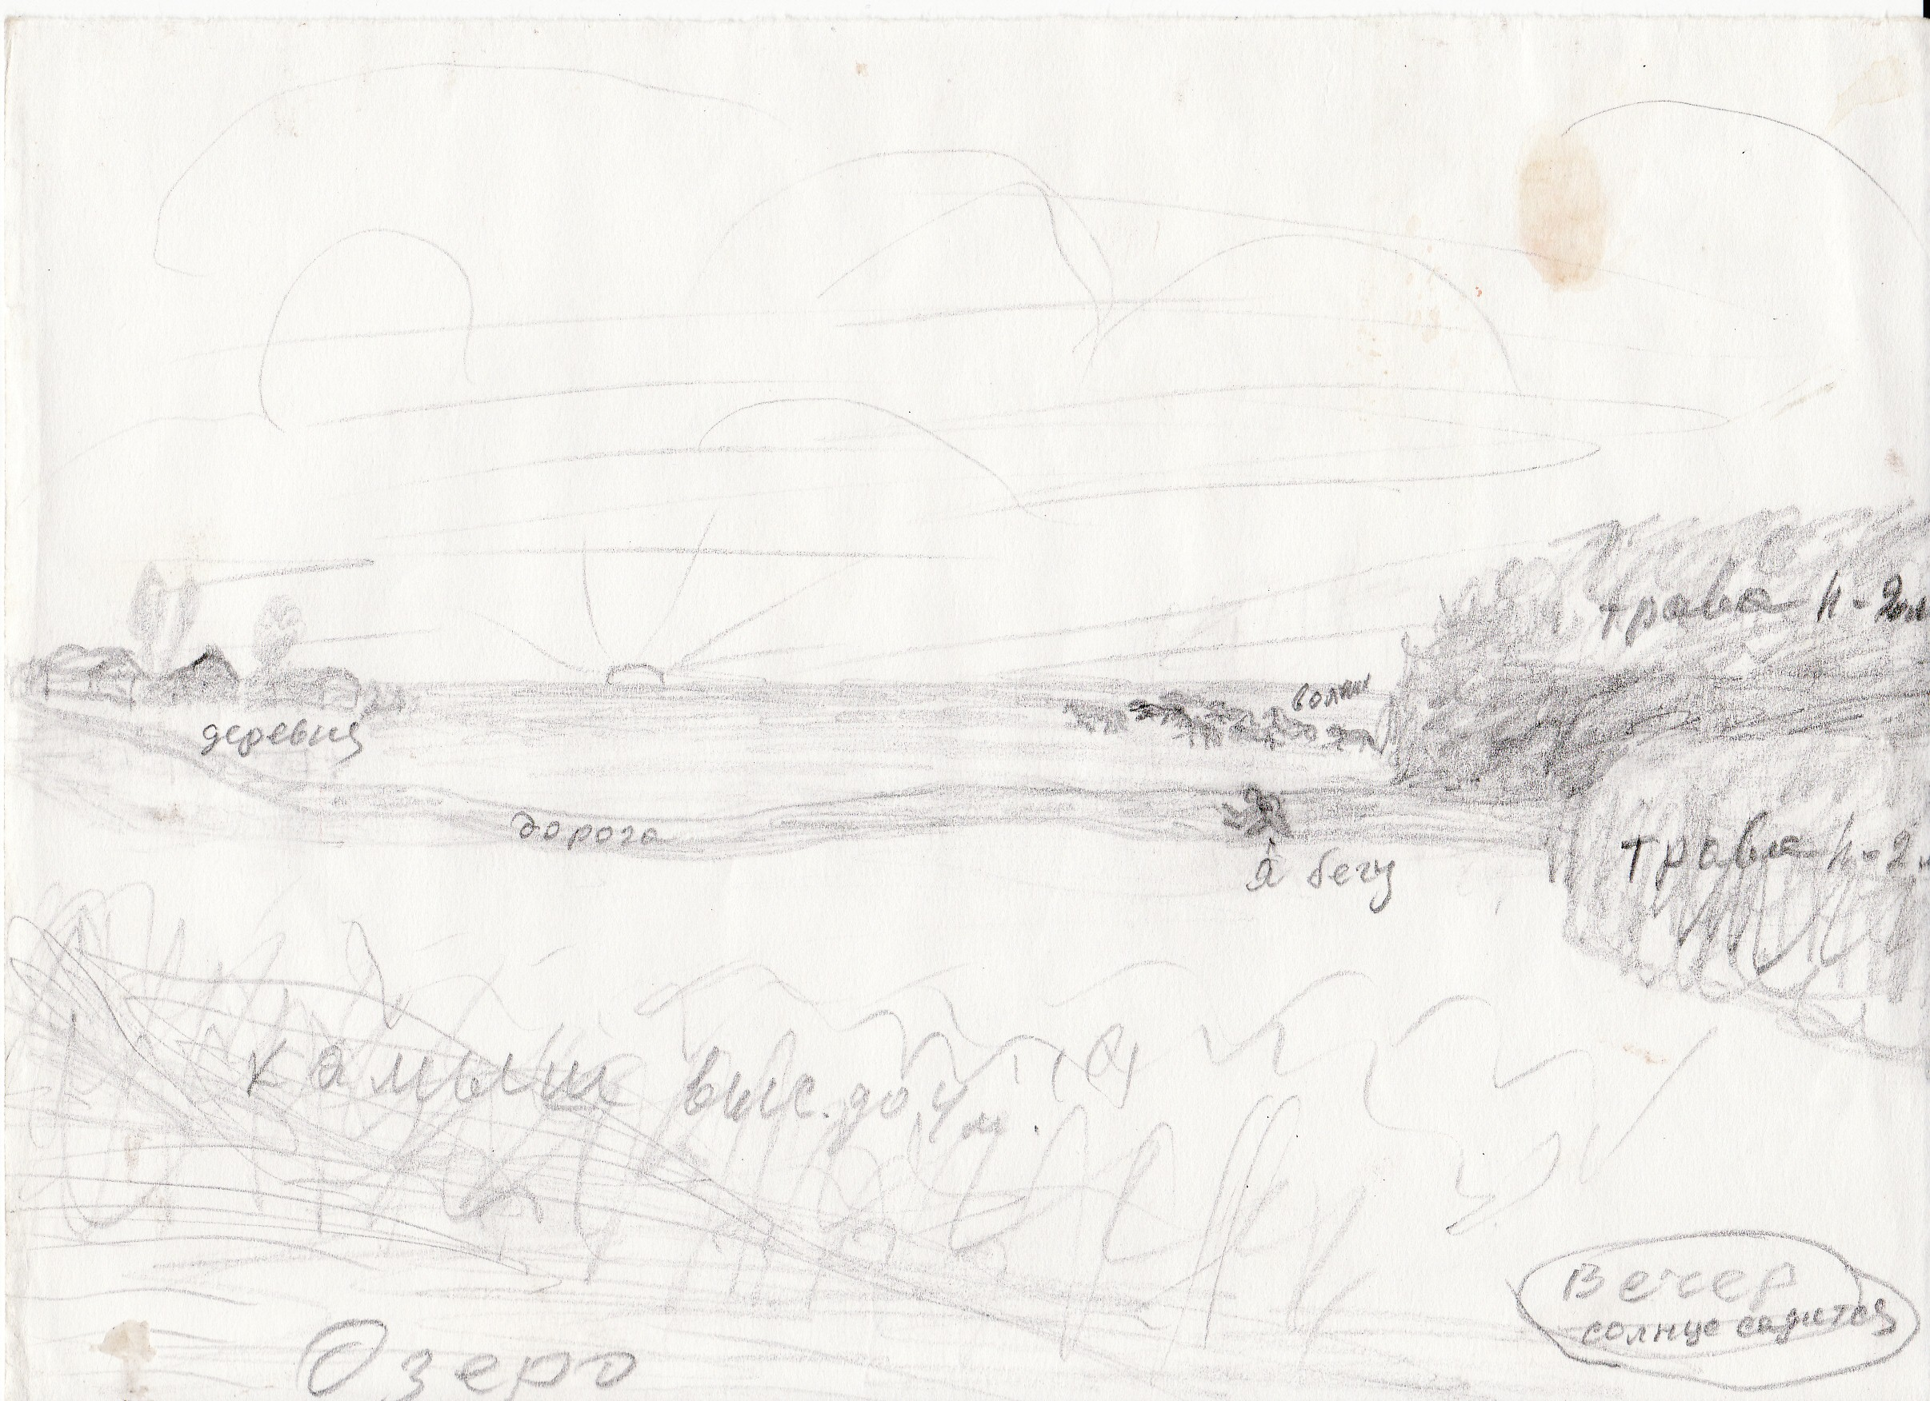
Схема спасении в степи.

Я добежал до первого домика, остановился, бросил обе палки, перевёл дух и смотрел на стаю, пока она не скрылась. Пришёл домой и весь трясся. Никому ничего не сказал, боялся - попадёт, скажут – зачем побежал.
Родители как раз были дома. А дома есть то же было нечего и так я опять лёг спать не евши. От истощения вечером, лишь только наступает вечер, я ничего не видел. И у всей семьи стало так – у нас у всех стала болезнь - куриная слепота. У Таи стала кровь из носа идти по 2-3 раза в день. На следующее, наверное, лето отец взялся пасти колхозных коров. Мы дети все вместе с ним ходили всё лето пасти стадо, всё ходили за стадом, бродили в камышах, находили утиные гнёзда, ело яйца.
Мама стала скучать , плакать о двух старших детях – о Зое и о Леониде. Стала папе говорить поедем в Кемерово, я больше не могу без них жить, не зная, как они там живут без родителей. А как мы уедем, справку никто не даст, значит, нигде не пропишут. Это тогда все знали, так было. Тогда мама говорит: «Я добъюсь справку и уеду с этими детьми от тебя.» Несколько раз ходила в сельсовет. Однажды пришла со слезами, рассказывает папе: Пришла, а там сидит Молодых – «что? не хотите в колхозе работать? Вам же землю навечно дали» А мама говорит: «Была бы шея – хомутов хватит» Мама ушла. Мама пришла, рассказывает папе, какой был разговор (а я всё слышала и всю жизнь это помню). Папа маму ругает: зачем ты так разговаривала? Разве можно? Ведь посадят мигом! А мама говорит: «Я как услышала «Навечно» и ничего больше не могла сказать, думаю вон оно что! Сама испугалась.» Ну справку всё же выходила. И стала собираться уезжать, а папе сказала: а ты, если хочешь, - работай, живи здесь. Вот тогда папа засуетился, когда видит, что мама не шутит, собирается уезжать. Он пошёл и сказал: «жене дали справку, она уезжает, я что тут буду делать один?» Давайте и мне. Вот так они уехали (и ему дали). А то мама хотела забрать нас троих и уехать у тем двум в Кемерово. Кое-как с колхозом рассчитались, продали эту швейную машинку «Зингер» и кое-что из спасённых вещей маминых на билеты. И уехали в г. Кемерово к папиной сестре, Домне Трофимовне, Зое, Леониду, бабушке с дедушкой. Денег едва хватило на билеты, Марию везли без билета, под лавками прятали, а двоим меньшим, видимо, полагалось без билета.
Работая в колхозе бесплатно, нужно было ещё платить налоги – то ли на мясо, то ли на масло. Помним, мама продавала какие-то свои тряпки, покупала в магазине масло и носила сдавала это масло куда-то. Кроме того коммуньё ещё ходили летом обмеряли огороды у кого сколько и что посажено и облогали налогом. Лук, чеснок, морковку, репу, брюкву, редьку, редиску, бобы, горох, подсолнух, тыкву, огурцы, укроп, помидоры, капусту, картошку, всё это мерили на кв. м.. Зерновые сеять запрещено.

Когда в 1936 году приехали в Кемерово, а Домна Трофимовна и говорит: «Ой, батюшки мои, что же вы так дожились-то, с одними котомками приехали.» А папа с мамой молчали и никогда ничего не рассказывали, как жили в этой Александровке на двоих в одной конюшне. Они не пили, не гуляли, а до чего дожились – до нищих. Я спрашивала папину сестру – «скажите, ваши родители (мои дед и баба) они пили водку или нет?» Она говорит: они выпить любили но не умели. Но умно.
- А почему же тогда наш папа не пил?
Тётка говорит
- Они пили только вино, знали когда пить. Летом никогда не пили, знали время и меру. Пили они только на праздники, по воскресеньям зимой. Пили вино из рюмочек когда нет полевых работ, они дорожили каждым лишним днём, а уберутся с полей, все дела сделают, заполнят закрома, тогда и дают себе отдых празднуют. Они пили, а отцу-то Вашему (сыну) не показывали, и ни кому детям не показывали. Отец-то Ваш он до свадьбы не пробовал ни вина, ни водки, не знал этого вкуса, он узнал эту водку только на своей свадьбе. А потом вскоре ушёл в армию, потом революция, потом дети, потом такая жизнь пошла. Так вот отец и не пил.
Шла жестокая война с фашистской Германией 1941-1945 г.г.
Сына Владимира 1924 года рождения проводили в армию. Отец наш был тяжело болен астмой. А в 1943 году его призвали. В 1943 году в Курском сражении был ранен пулей навылет через лёгкое сын Владимир, за тем лежал в госпитале на излечении в г. Свердловске. После излечения учился в танковом училище в Нижнем Тагиле, потом на танке участвовал во взятии Будапешта и т.д..
Когда сын лежал в госпитале в Свердловске, то отца служить привезли то же в Свердловск. Они повидались, папа ходил в госпиталь. Через несколько месяцев отца комиссовали по состоянию здоровья, от астмы он не мог ходить. Он приехал домой.
Замученные жизнью наши родители прожили короткую жизнь. Умерли на 51 году жизни в один год.
В 1951 году в г. Кемерово мой дом, оставшийся от родителей, попал под снос. Строители провели канализацию под дом. Дом испохабили, жить в нём стало невозможно. Я стал добиваться, чтоб дом снесли, а мне дали квартиру. Два года ходил. Пошёл к первому секретарю горкома партии г. Кемерово Карпову Василию Ивановичу.
Он сказал: «Надо разобраться кто он, (т.е. я – Кусанин Владимир Александрович) такой есть , ишь как держится за частную собственность!!» И разбирались. Я пошёл выше к секретарю обкома КПСС Сегеде, - еврей. Он мне сказал: сдай дом государству бесплатно, по партийному, по партийному. Вот так!» Я пошёл от него с тяжёлым чувством, а обернувшись, только сказал: «что ж я не имею права на жильё.» Стал я писать в Москву и наконец добился – через два года мне дали квартиру, как инвалиду войны, но не за снос дома.
Позже к нам жить приехали тесть с тёщей и сыном. Тесть пошёл к этому Сегеде в обком и сказал: я приехал жить к зятю, а его дом снесли, негде жить. Сегеда сказал: приведи ко мне этого зятя. Мы пришли к нему вместе. Дед сказал: вот мой зять – Кусанин Владимир Александрович ему дали квартиру, а мне – я старый коммунист – негде жить. Сегеда сказал: как старому коммунисту, за дом Кусанина дам тебе квартиру. И дал. Тесть получил квартиру быстрее.
В 1975 году были выборы, я был назначен агитатором в деревне Плешки, в пригороде г. Кемерово, от Авторемзавода, где я тогда работал инженером ОКСа. Главный инженер завода еврей по фамилии Семилетко, собрал нас агитаторов к себе в кабинет и объявил: «Если выборы пройдут плохо, увидите, что с вами будет, и не имеет значения партийный – беспартийный, все пойдёте куда следует!» На избирательных пунктах собралось КГБшников от лейтенанта до полковника, все на волгах, с ноганами, в полевой форме. И смотрели или следили, как идут выборы и все из машин беспрерывно по рациям куда-то передавали, как проходят выборы. Мы агитаторы бегали, как угорелые. Гонялись за каждым избирателем.
Через 30 лет я специально ездил посмотреть на свою деревню и сад. Меня всё время тянуло в родные края хоть раз взглянуть на родную свою деревню. Смотреть мне было ужасно больно, что было и что стало.
Гордость деревни уникальный сад, где стояли вековые берёзы, коммунисты сожгли и уничтожили. На месте сада ни одного дерева, только бурьян, да какие-то прутики изредка растут.
А сама деревня – убогая. Домишки, вновь построенные, - кое-какие. Без ворот, многие без крыши. Есть дома и получше, но нигде нет никаких украшений, ни карнизы, ни окна ничем не украшены, ни узоров нигде ничего нет, улицы грязные, всё по колхозному, сразу видно – здесь никому ничего не надо. Людей хорошо одетых не видать. Сразу видно как живут люди - была бы бутылка, да пачка папирос. Скота частного не видно. Деревня разрослась большая, т.к. во время укрупнения другие деревни сюда съезжались, так, что наша деревня уцелела и стала центральной. А потому, что здесь проходит центральная дорога, не знаем откуда, но ведёт в Новосибирск. А на месте, где стоял наш дом, - маленький бугорок. На бывшей игровой площадке –ничего нет никаких игровых сооружений. Нет и той незабудковой поляны. Всё заброшено, затоптано.
В д. Александровке всю власть вершили три человека: председатель сельсовета, чекист Молодых, и член какого-то совета фельдшер Размаид. Фамилии председателя и чекиста не помним. Размаид был грубый, пузатый, мордатый, с усищами, шатен.
Он жил богато в кулацком доме из трёх комнат. Высокая ограда, калитка, ворота с карнизом. Он запирался всегда на крепкие запоры.
У него была семья: жена, сын учился во 2-м классе, дочка пять лет и мать 745 лет. У этого Размаида были друзья – другая семья богатая (фамилии не помню. Они дружили «не разлей вода»). Ходили друг к другу в гости днём и ночью. В этой семье был сын 20 лет, работал продавцом в лавке (звать не знаю). Н окраине в деревне жил бобыль пъяница в избушке с одним окошком и без крыши.
Этот продавец подружился с этим бобылём и ходил к нему на пъянку.
Однажды этот бобыль и продавец напились пъяные и решили ограбить Размаида. Продавец взял хороший нож и пошли к Размаиду. Простучали в дверь, Размаид в ночном белье узнал голос своего друга и открыл дверь.
Продавец заскочил в дверь и с размаху ударил Размаида в грудь ножом, а потом бросился в спальню и там зарезал его жену, мать-старуху, сына и дочь. Этот Размаид был коммунистом. Он ломал церкви, уничтожал иконы, а сын в школе пел антирелигиозные песенки.
Известны случаи, много случаев, когда коммуньё, кто ломал церкви и уничтожал иконы, жестоко поплатились. Один такой коммунист ходил на охоту, убил птицу, а она повисла на сучке. Он залез на дерево за ней. Рядом стояло дерево расщеплённое молнией, он упал в эту расщелину, да так и не вылез. Несколько суток в муках умирал. А ведь Сталин всех их перебил и наслаждаться властью им не пришлось. За безвинно убиенных они все поплатились. Эти убийцы сами все убиты были Сталиным, как Ежов, Берия и др.
Говорят Сталин – это «карающий божий меч.» Никто от кары божией не уйдёт , каждый получит своё.
Раннюю столицу Руси – Нижний Новгород, откуда вышел Дмитрий Донской назвали Горьким. Пешков предал своё отечество. Ах какая Горькая Русь для народов! Такого предательства история не знает.
Шолохов поучает писателей:
«Не важно, что пишешь,
Важно как пишешь,
Важно, что бы написано было так, как было в действительности»
А сам изобрёл Щукаря, а муки, страдания и гибель миллионов людей превратил в шутки, в смех, в весёлое время. Вот это кощунство, так кощунство!!!
В то время люди все боялись друг друга, боялись как бы кто что на него не сказал, не доказал. Это «докажу» все очень боялись. Хоть кто на кого понапрасну скажет, по какой-нибудь злости, коммуньё уже тут как тут, охотились и не чикались с людьми, придут – и нет человека.
В 1939-40 годах, точно не помню, кажется, Германия потопила где-то наш советский корабль. По указанию сверху директор школы семилетней Этигон Роман Борисович (еврей) выстроил всех нас учеников в коридоре на линейку и сообщил нам о потопленном корабле и трауре и всё рассказал. После его рассказа ученики дружно как зааплодировали. Директор стоял как обезумевший. По окончанию аплодисментов начал нас учеников ругать «Вы, что делаете наш корабль потопили, а вы аплодируете, радуетесь, а надо плакать». Как кончил дети снова дружно как зааплодировали во всю мощь. Директор почернел, махнул рукой и пошёл, крикнув «разойдись!» Вот как дети были воспитаны. Знали, что после произнесения речи надо аплодировать.
В 1965 году, в Тюменьской области, Заводоуковского района, в д. Ивановка я работал прорабом , строил школу. К нам приехал секретарь райкома с целью агитации и читал лекцию как партия, паравительство заботятся о народе, о детях – вот строят школу для детей. На собрании одинокая женщина Зоя (рабочая на школе) попросила , чтобы ей в колхозе отпускали за деньги поллитра молока ежедневно для двухлетнего ребёнка.
(Молоко ежедневно вывозили из колхоза в город в бетонах на продажу на а/м ). Секретарь наотрез отказал, тогда женщина попросила хоть четушку молока, но секретарь и четушку наотрез отказал. Все рабочие были страшно возмущены, а один рабочий крикнул женщине: «Скажи своему ребёночку колхозное молочко не для него!»
В д. Александровке на молотьбе в поле колхозном работал казах. Он всегда ходил в шинели зимой и летом. Колхозники узнали, что он голый, т. е. под шинелью у него ничего нет – ни белья, ни штанов, ничего. Бабы расхохотались и пошутили над казахом, что , как пойдём на обед мы снимем с тебя шинель. Когда пошли на обед, казах пошёл пошёл в кусты, а потом, после всех идёт на обед, а на нём шинель одета ногами в рукова, как штаны, а на животе привязана верёвкой. Он так одел шинель, чтоб бабы не могли с него снять эту шинель, и было же смеху. Так колхозники были ограблены, что не имели даже штанов.
Шолохов маскировал коммуньёв, но правда восторжествовала, народились великие. Великий Солженицын всё описал, а великий Глазунов всё показал в картинах. Коммуньё оказались полностью наголо разоблачены.
У меня сохранилась очень ранняя память, я даже помню себя ползунком и очень много помню из своего раннего детства. Помню, как чесов в 8 утра летом стоял у стенки своего дома, смотрел на солнце и, почему-то, мне пришла в голову мысль, что я уже жил, что я снова родился. Мне было лет пять. Помню я размышлял в те же пять лет. Хорошо, что царь добрый человек, а что было бы, если –бы царь был разбойник, я не знал, что царь-то джугашвили-сталин разбойник, друг Камо разбойника Грузии. Вот, что он и сделал с Россией, и ленин родом идёт от татаро-монголов – злейших врагов России. Вот и сгубили Русь и Россию.
В начальной школе учили детей доказывать друг на друга. Перед началом занятий выстраивали всех детей в линейку и учительница требовала от всех рассказывать кто про кого , что знает. Дети друг на друга ябедничали, а потом дрались после линейки. В пример приводили Павлика Морозова. Он был тогда для детей – герой. Помню с первого класса.
В то время люди все боялись друг-друга, боялись, как бы кто что на него не сказал, не доказал. Это «докажу» все очень боялись. Хоть кто про кого понапрасну скажет по какой-нибудь злости, а коммуньё уже тут как тут. Охотились и не чикались с людьми, придут и нет человека.

В школе тогда нам говорили, что мы живём в социалистической стране, у нас самое справедливое общество, счастливое детство. А мы дети думали – где оно счастливое детство – то.

У нас не было детства, какого-то там счастливого, простого–то не было. Мы дети без детства. У нас его отняли злые дядьки. Где они теперь, кто нам ответит? Тяжёлая нам досталась доля.

ЛЮДИ! НЕ ДОПУСКАЙТЕ К ВЛАСТИ ФАШИСТОВ И КОММУНИСТОВ! КОММУНИСТОВ МЫ ИСПРОБОВАЛИ НА СЕБЕ.

Пусть о наших муках будет известно, что коммуньё-людоеды делали. Хоть теперь излить на них всё, что накопилось в душе. Всю жизнь прожили с зажатыми ртами, нельзя было пикнуть, говорили против своей воли на плохое – хорошее, на хорошее – плохое.

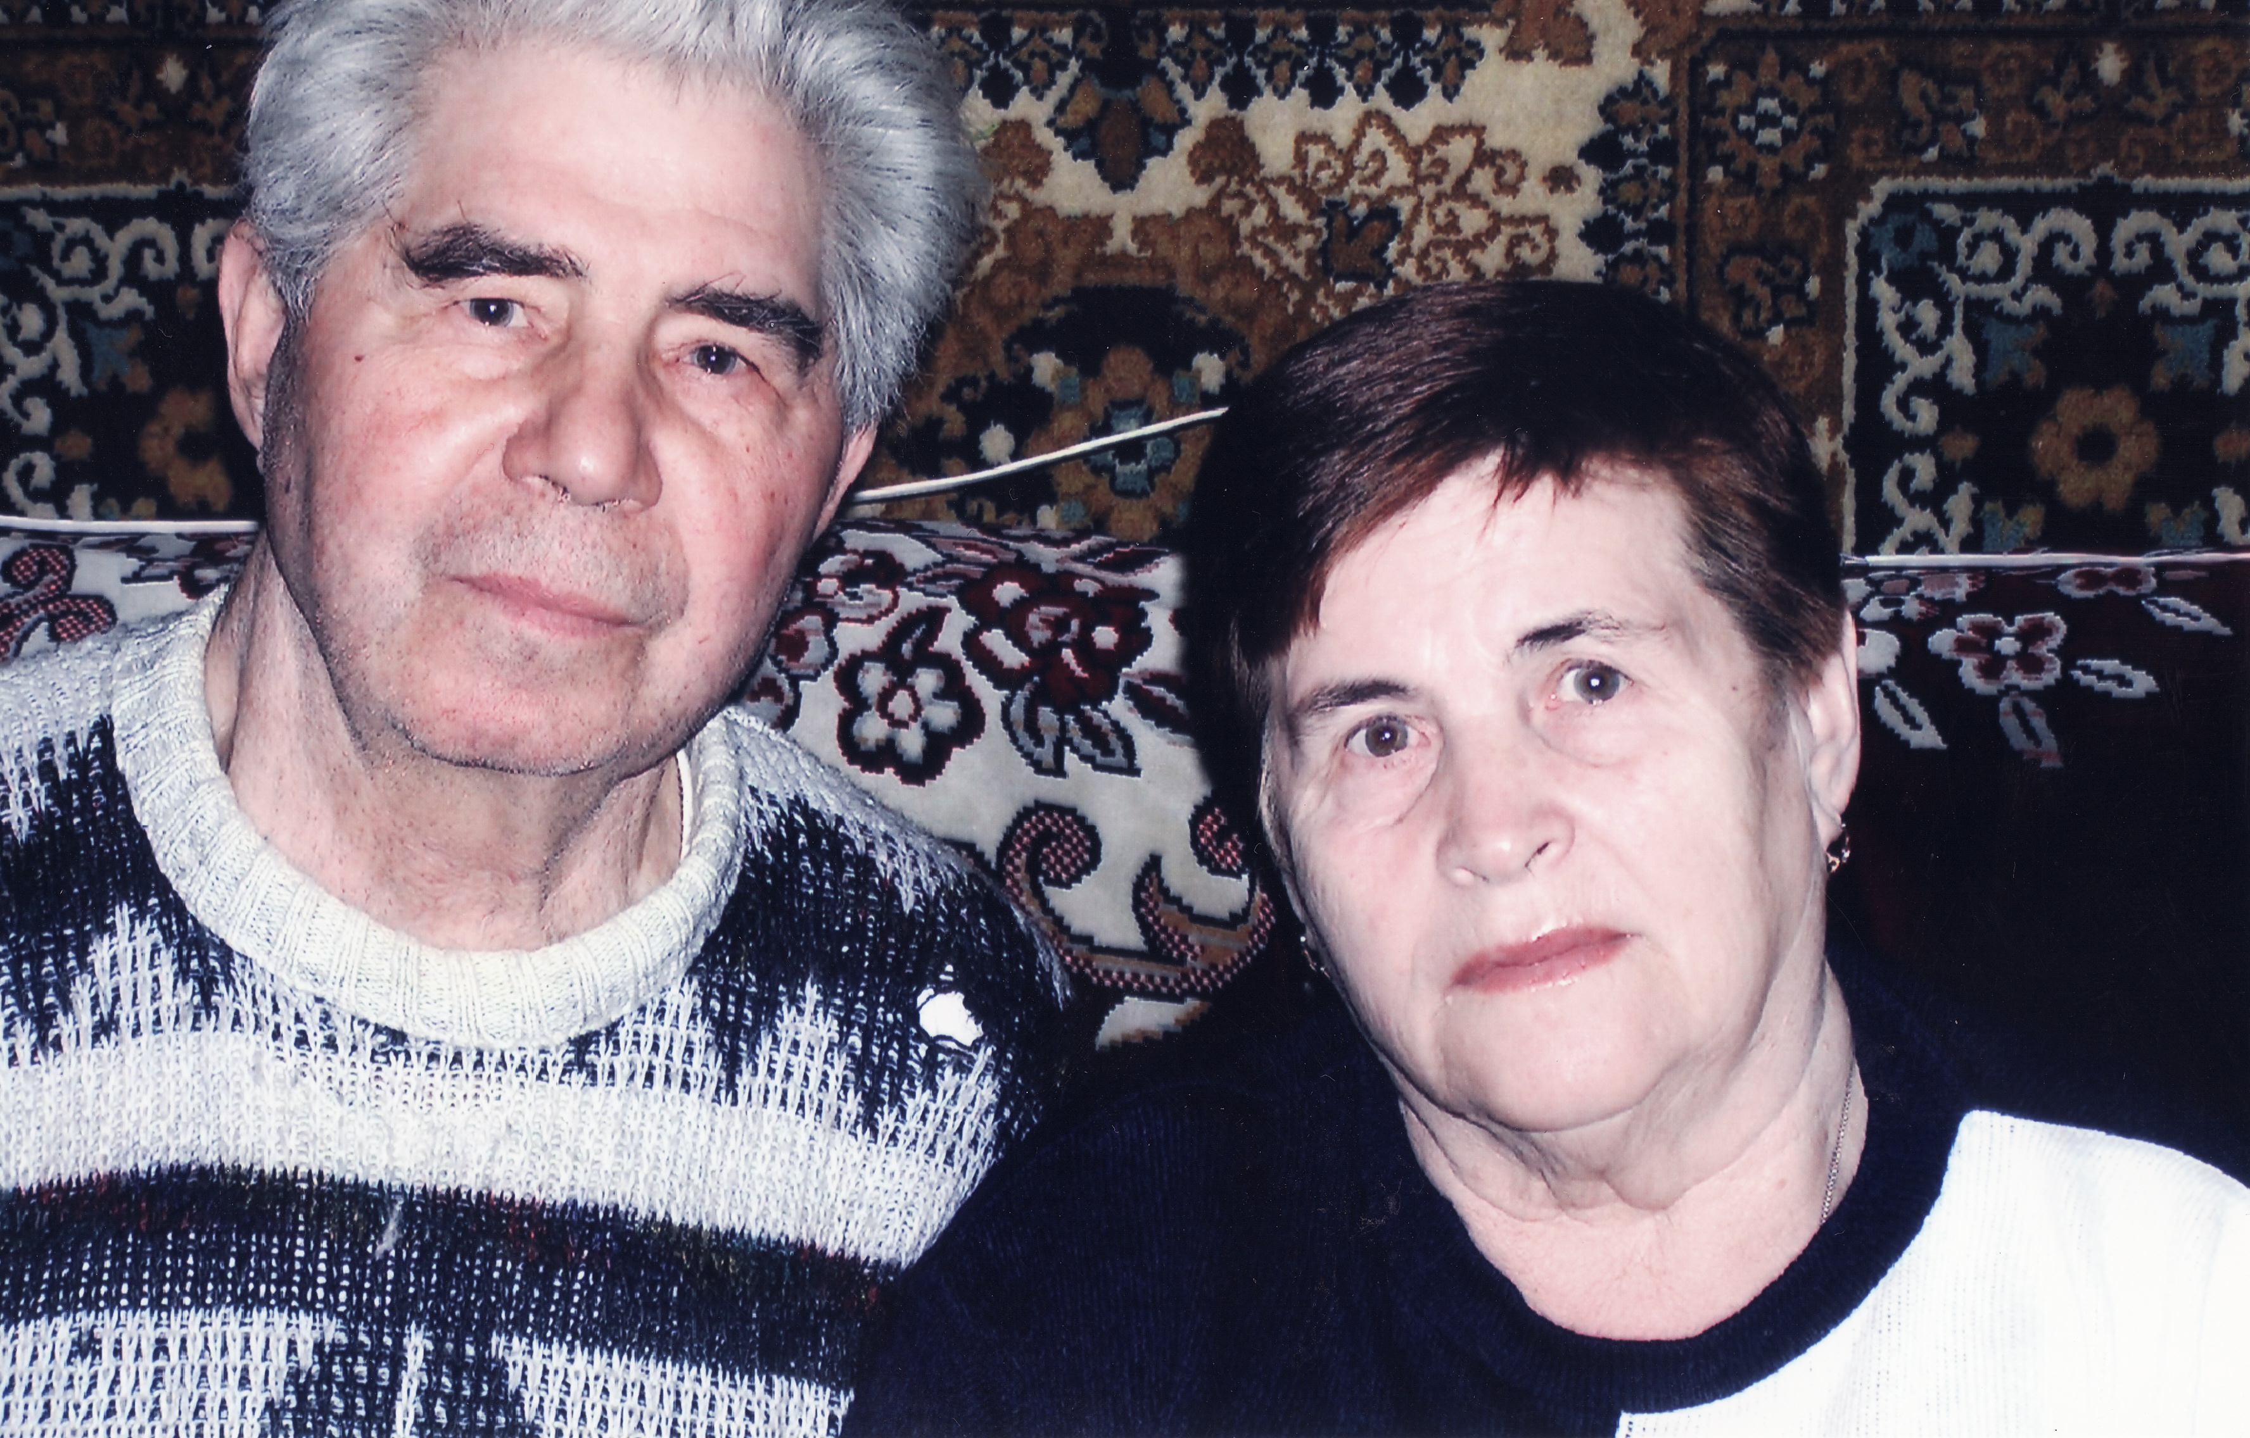
Владимир Александрович и Клара Георгиевна 2005 год. Г. Одинцово, Московской области.

С нами бог, Россияне смелее
Прошли страшные семьдесят лет
Бог Россию выводит из мрака
Бог Россию выводит на свет

Рыжий дъявол тот Ленин-Ульянов
Он из ада в Россию бежал
Поднял руку на господа бога
Всю Российскую землю стоптал

Не спугнулась душа коммуниста
Не вздрогнула от крови рука
Разгромить свой народ и отечество
По указке кровавой ЦК

Сбросим дъявола в адскую бездну
Землю нашу очистим от зла
Повернём лица к богу всевышнему
Солнце мрак осветит на всегда

Мы родную Россию воскресим
Наш двуглавый орёл возлетит
Черный мрак коммунизма разгонит
Ярким светом наш дом озарит

Никогда не забудет Россия
АрхГулаг и картину сто век
И в свободной и вольной России
Проклянёт коммунистов вовек

Миллионы погибших безвинно
Палачей перед богом найдут
И в том мире на грозной скамейке
Бог устроит им праведный путь

И последыши дъявола рвутся
Вновь Российский престол захватить
Но уж дъявол поверженный Богом
Не поможет им власть возвратить

С нами бог, Россияне смелее
Прошли страшные семьдесят лет
Бог Россию выводит из мрака
Бог Россию выводит на свет.

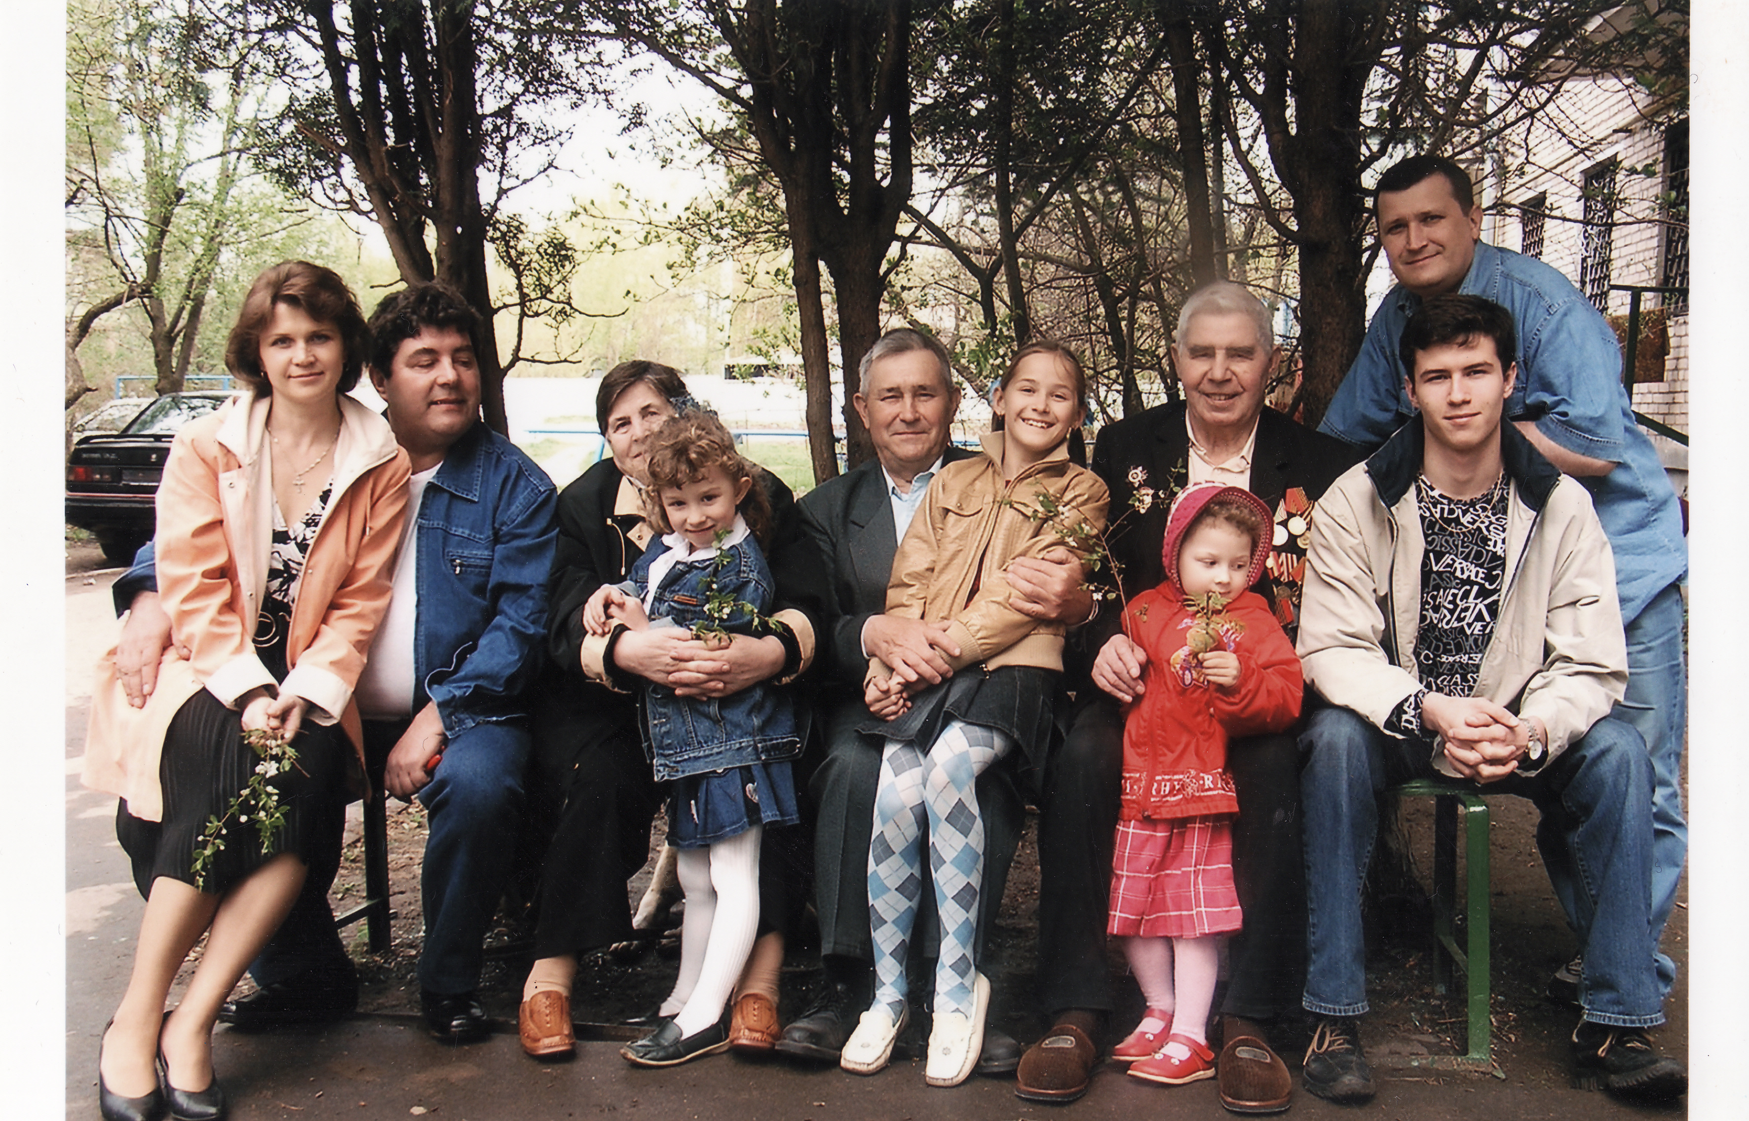
Слева направо: невестка Елена Петровна, сын Валерий, жена Клара Георгиевна, внучка Дианочка, сват Василий Павлович, внучка Черкашина Дарья, Владимир Александрович, внучка Юлия, зять Василий Павлович, внук Александр Черкашин. – 9 мая 2005 года

В.А. Кусанин

€? Видимо это уже из воспоминаний сестёр. P S : Отец (Владимир Александрович)ещё рассказывал, дед его - Трофим Иванович, перед тем, как его раскулачили, где-то в районе д. Вахрушево зарыл клад - большой глиняный горшок с золотом, в надежде, что ещё доживёт до нормальных времён и, поэтому, ни кому не рассказал, где его зарыл. Ещё д. Лёня рассказывал, как их отца Александра Трофимовича женил их дед Трофим Иванович. Хозяйство разрасталось, не хватало рабочих рук, а нанимать работников – накладно, поэтому Трофим Иванович решил женить своего сына Александра, которому было чуть более шестнадцати лет. Присмотрел хорошую семью в соседней деревне, вызвал сына Александра и объявил ему свою волю, Александр пытался протестовать, но, как говорится, уже споры были неуместны. На следующий день поехали свататься. Приехали, хозяйка Вондакурова Матрёна Петровна построила всех четырёх своих дочерей в одну шеренгу и Александру сказали «выбирай» и он выбрал самую младшую - нашу бабушку Глафиру. Вскоре сыграли свадьбу, а сразу после свадьбы «молодая» во всю вкалывала в поле (у меня от отца остались, как реликвии, красный кушак – пояс – в котором женился Александр Трофимович и его золотое обручальное кольцо) Незадолго до кончины Отец, как-то в разговоре, признался мне, что его всю жизнь мучает один и тот же кошмарный сон – его детство: «Как приснится мне моё детство, сразу от страха просыпаюсь, в холодном поту, даже от войны так не страшно» Отец оставил несколько тетрадей с воспоминаниями, я постарался ничего не упустить из этих тетрадей, взяв за основу самую толстую – зелёную тетрадь, вставки сделаны в основном другим шрифтом, поэтому рассказ получился не всегда последовательным. В. В. Кусанин

